Қазақстандық Ұлттық электронды кітапхана қорындағы (Kazneb)
Махамбет Өтемісұлының шығармалары мен ол туралы 3D пішіндегі
оқылатын құжаттар тізімі

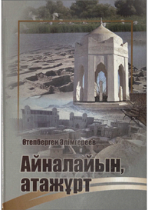
Айналайын, атажұрт : өлкетанушы жазбалары / Ө. Әлімгереев ; [кітапты шығ. жауапты Қ. Жылқышиев]... – Атырау : Ағатай, 2019. - 258 б.
Кітапта Атырау облысы туралы мәліметтер, өңірдің табиғаты және жер-су аттарының ерекшеліктері, өңір азаматтары, сонымен қатар ауданның тарихи-мәдени мұрасы мен археологиялық ескерткіштеріне сипаттама берілген.
(118 беттегі «Үбі батыр» мақалада бар Махамбет туралы)
https://kazneb.kz/kk/bookView/view?brId=1597163
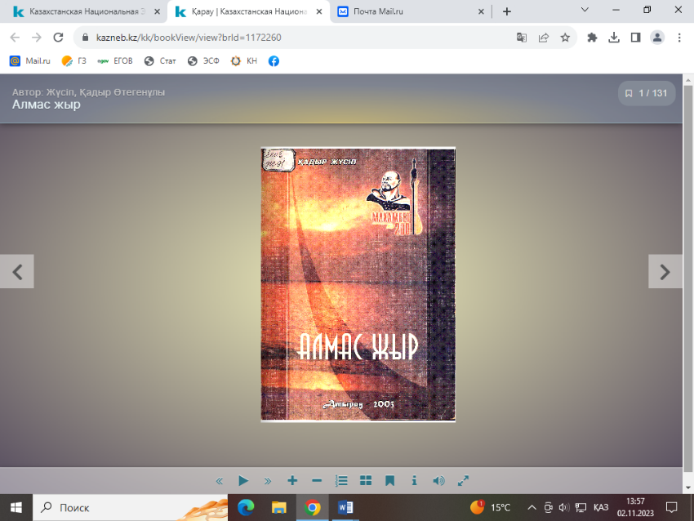
Алмас жыр : Махамбет-200 / Жүсіп, Қадыр Өтегенұлы. – Атырау, 2003. - 130 б.
Автор бұл шағын ғылыми еңбегінде ұлы ақын Махамбеттің өмір сүрген кезіндегі саяси әлеуметтік жағдай, ақынның өскен ортасы, ғұмырнамасы және шығармашылық қырлары, сазгерлігі және басқа ақын шығармашылығына байланысты мәселелер жөнінде өз толғаныстарын баяндаған.
https://kazneb.kz/kk/bookView/view?brId=1172260
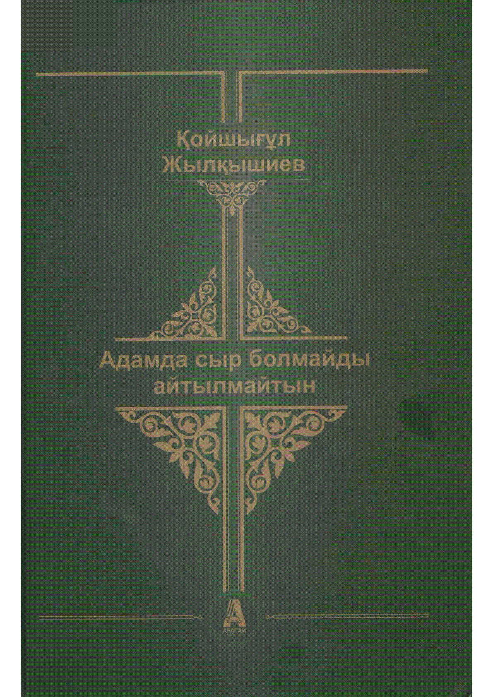

«Адамда сыр болмайды айтылмайтын...» : сыр-сұхбат кітабы / Қ. Жылқышиев ... – Атырау : "Ағатай" баспасы, 2015. - 346 б., сур.
(«Менің атым - Махамбет» деректі бейнефильмнің сценарийі 245-267 беттерде. «Махамбеттің мұрагері» 278-286 беттерде).
https://kazneb.kz/kk/bookView/view?brId=1649236

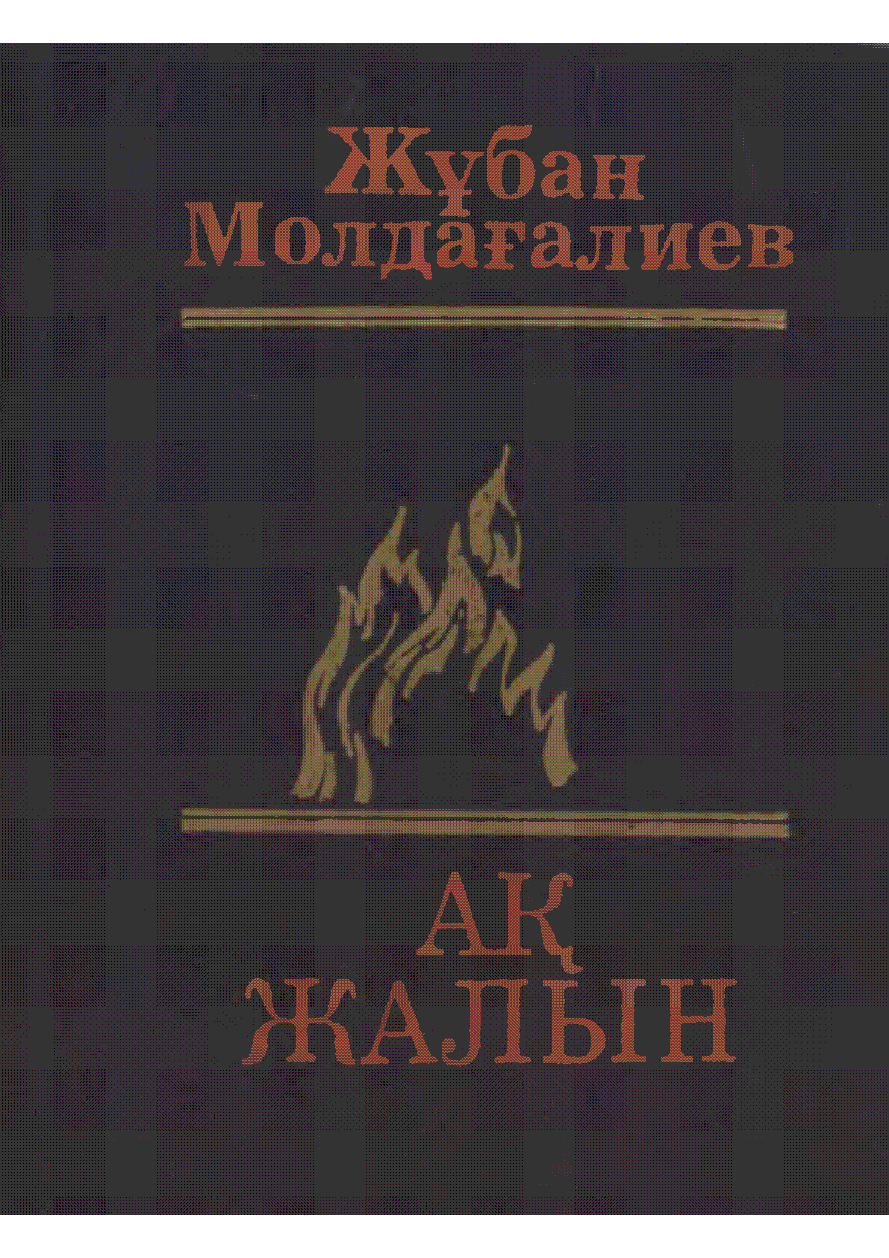

Ақ жалын: өлеңдер мен поэма / Ж. Молдағалиев ... – Алматы : Жалын, 1985. - 134 б. - Марал Хасен қоры.
«Кек» (тарихи поэма) арнау
https://kazneb.kz/kk/bookView/view?brId=1599599

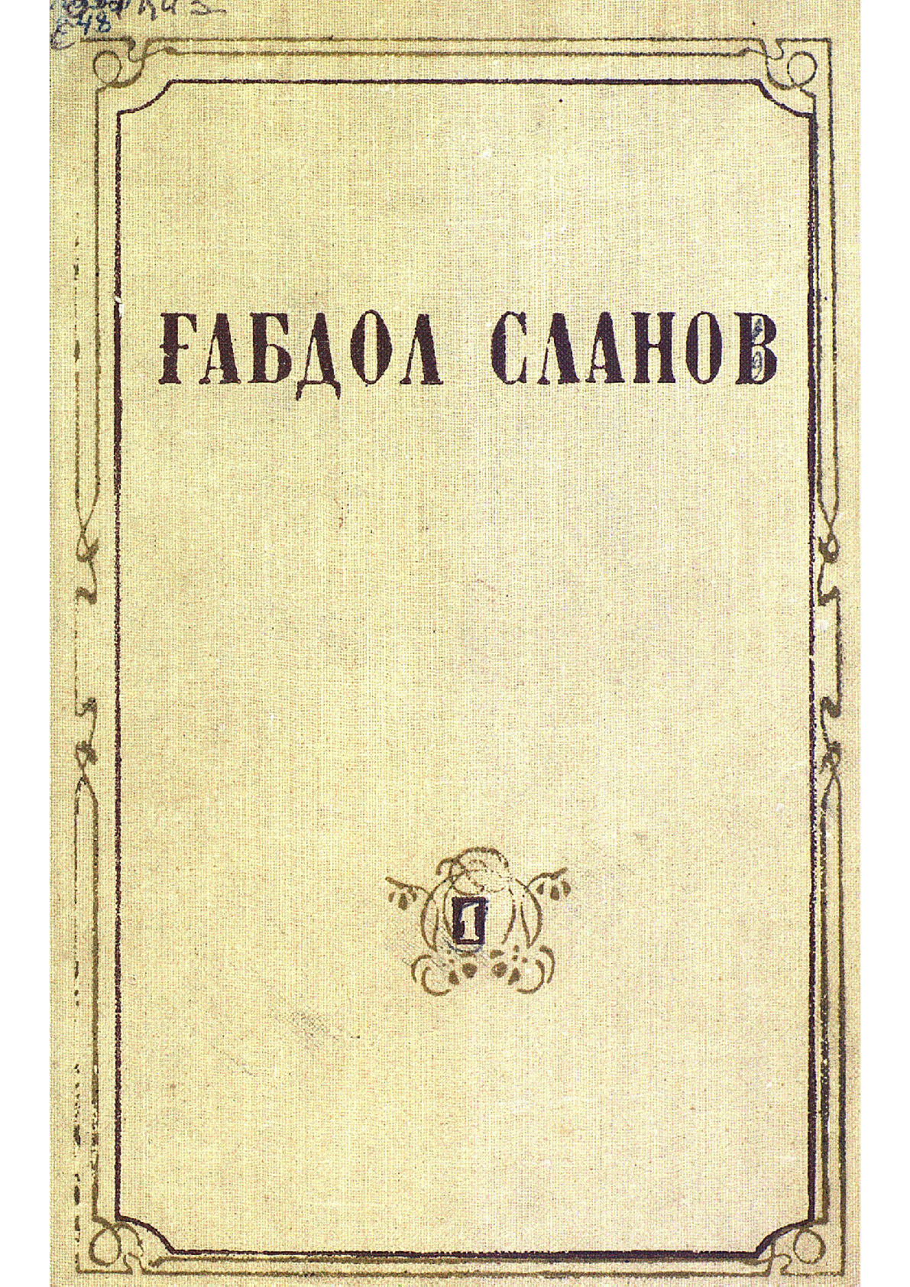

Алты томдық шығармалар жинағы Сланов, Ғабдол ; [құраст., баспаға әзір. Б. Сланов]- Алматы : Жазушы, 1977 . – көрсетілмеген (мұқ.) 1- ші том . Дөң асқан : роман. ; Махамбет : пьеса– 378, [2] б.
Кітапта автордың алғашқы романдарының бірі "Дөң асқан" романы мен драматургия саласына қосқан бірден-бір еңбегі "Махамбет" пьесасы беріліп отыр.
https://kazneb.kz/kk/bookView/view?brId=1112195

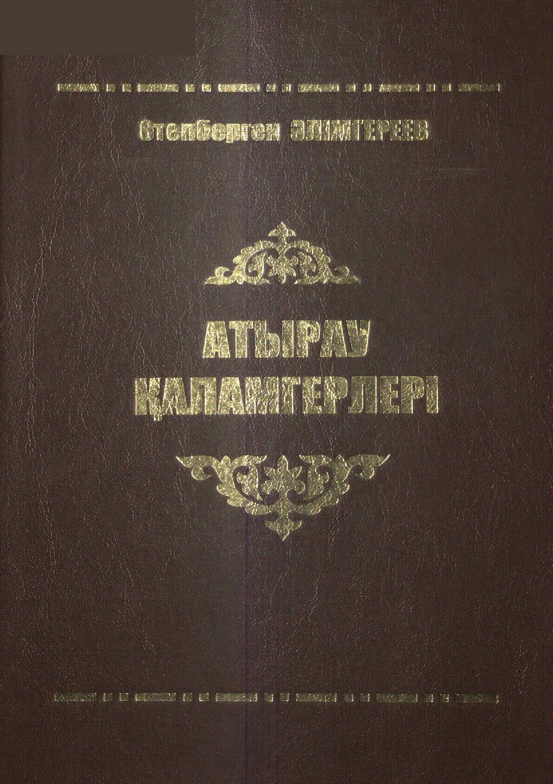
Атырау қаламгерлері / Ө. Әлімгереев ; [жауапты шығ. Қ. Жылқышиев] ; Атырау облысы әкімдігі... – Атырау : Ағатай баспасы, 2014. - 310 б., сурет.
Атырау қаламгерлері. Ғұмырбаяндар. (218 бетте
Өтемісов Махамбеттің өмірдерегі берілген).
https://kazneb.kz/kk/bookView/view?brId=1646013

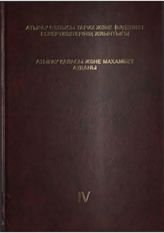
Атырау облысының тарих және мәдениет ескерткіштерінің жиынтығы; [ред. алқасы: Д. С. Байқонақов [ж. б.]] ; Атырау облысы Мәдениет, мұрағаттар және құжаттама басқармасы ; Атырау облысы тарихи-мәдени мұраны қорғау, қалпына келтіру және пайдалану жөніндегі мем. инспекциясы ; "Атырау этноархеология" ғыл.-зерт. орталығы .- Атырау : Ағатай, 2013. 4-том . Атырау қаласы және Махамбет ауданы.– 301 б., суретті
Атырау облысының тарихы және мәдениет ескерткіштері.
Махамбет Өтемісовтың 200-жылдығына арналған «Исатай-Махамбет» сәулеттік мемориалдық кешені 100-101 беттерде берілген.
https://kazneb.kz/kk/bookView/view?brId=1153132

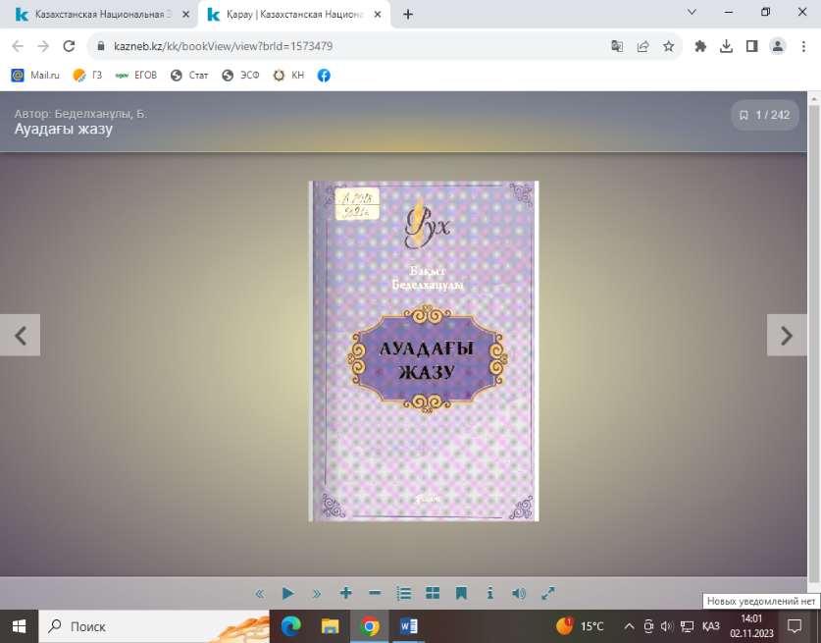

Беделханұлы Б. Ауадағы жазу.- Астана: Фолиант, 2018.- 240 бет.
«Махамбеттің монологі» (арнау)(97 бетте).
https://kazneb.kz/kk/bookView/view?brId=1573479

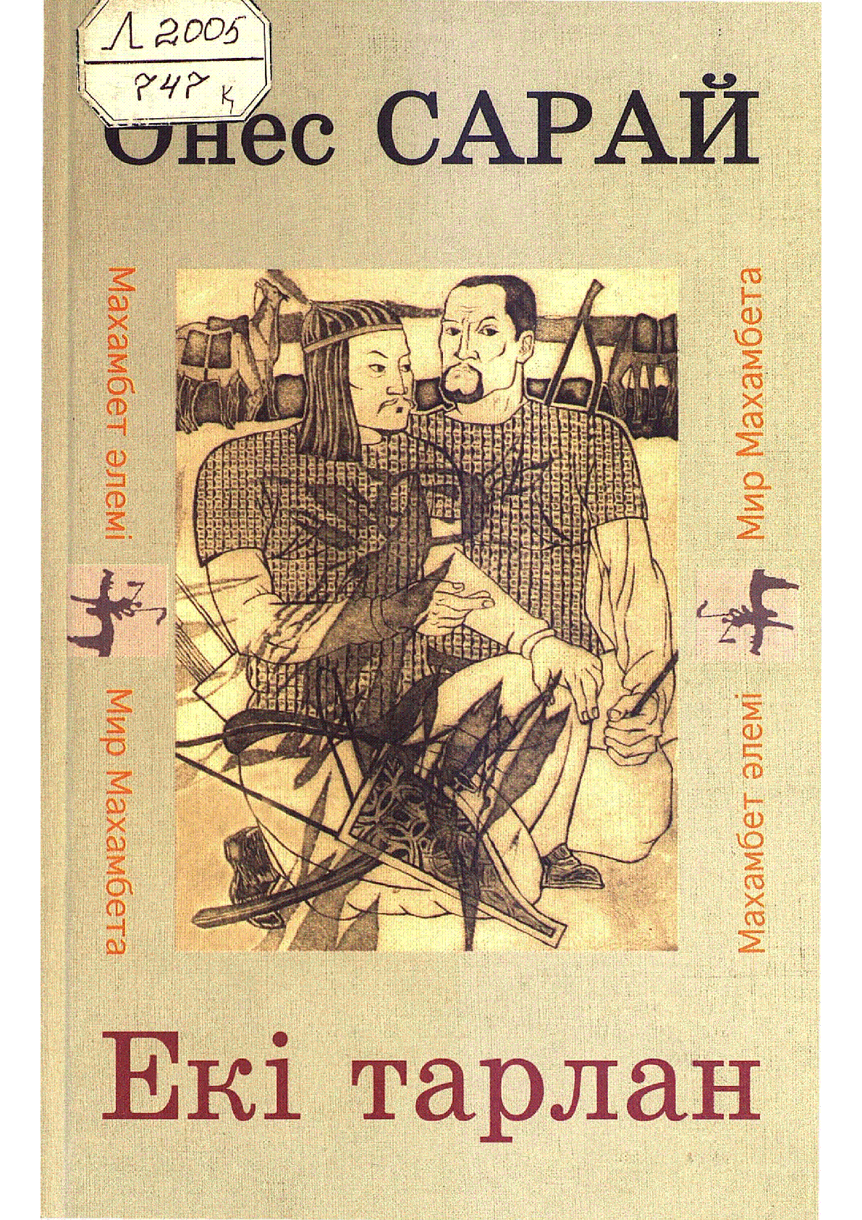

Екі тарлан: Исатай-Махамбет тарихы туралы зерттеу / Сарай, Әнес ... – Алматы : Арыс, 2003. - 420, [4] б., сурет.;– (Махамбет әлемі)
Исатай-Махамбет қозғалысының тарихын зерттеп, қосымша мәліметтер (шежіре, кесте, мәнді даталар) арқылы дәлелдеп көрсеткен.
https://kazneb.kz/kk/bookView/view?brId=1163117

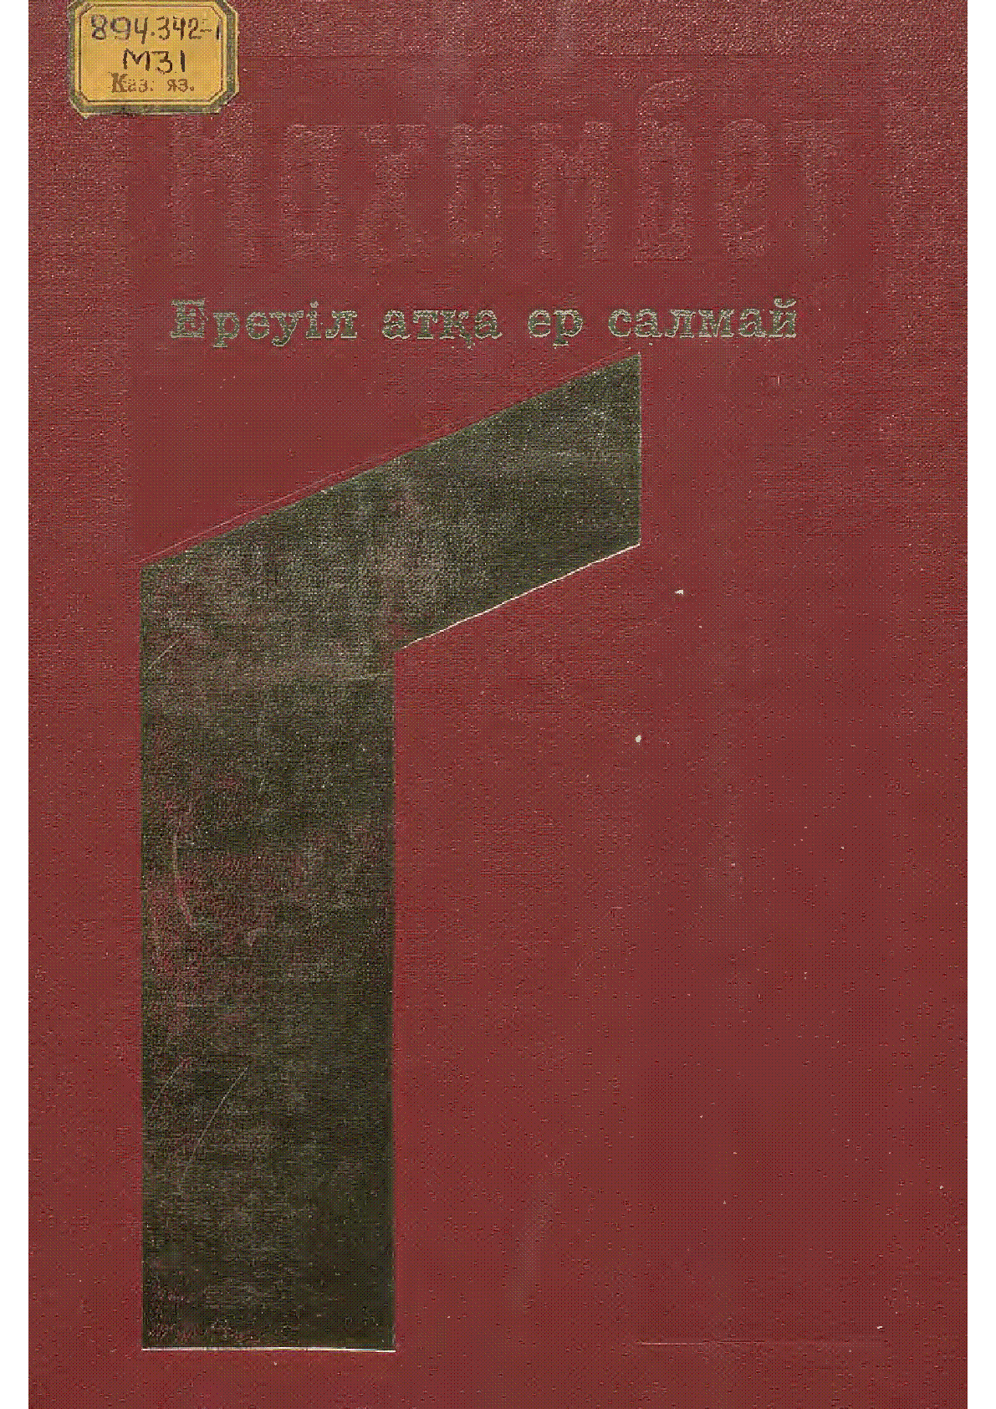

Ереуіл атқа ер салмай / Махамбет ... – Алматы : Жазушы, 1989. - 144 бет.
Қоғам қайраткері, «Азат» қозғалысының төрағасы, сазгер Хасен
Қожа-Ахметтің жиырма жылдай мерзім ішінде жазған туындылары топтастырылған.
https://kazneb.kz/kk/bookView/view?brId=1569323

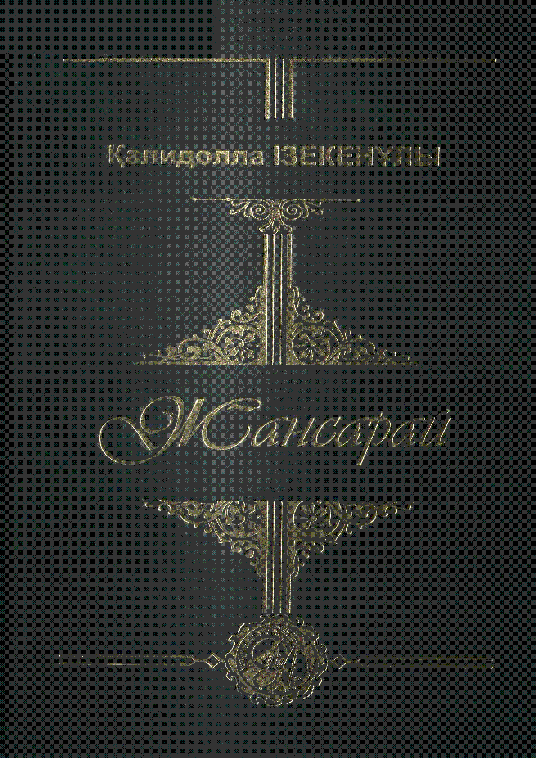
Жансарай : жыр, өлеңдер / Қ. Ізекенұлы ; [шығ. жауапты Қ. Жылқышиев] ; Атырау облысының әкімдігі... – Атырау : Ағатай баспасы, 2013. - 155 б.
(«Махамбет рухымен сырласу» атты арнау 25 бетте).
https://kazneb.kz/kk/bookView/view?brId=1646026
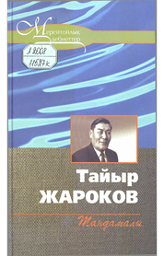
Жароков, Тайыр Таңдамалы ; [құраст. Б. Жароков ; алғысөзін жазғ. С. Латиева]- Алматы : Ана тiлi, 2008 .– (Мерейтойлық әдебиеттер.
1-том. .– 248 б.
«Махамбет туралы аңыз» (186 бетте).
https://kazneb.kz/kk/bookView/view?brId=394628

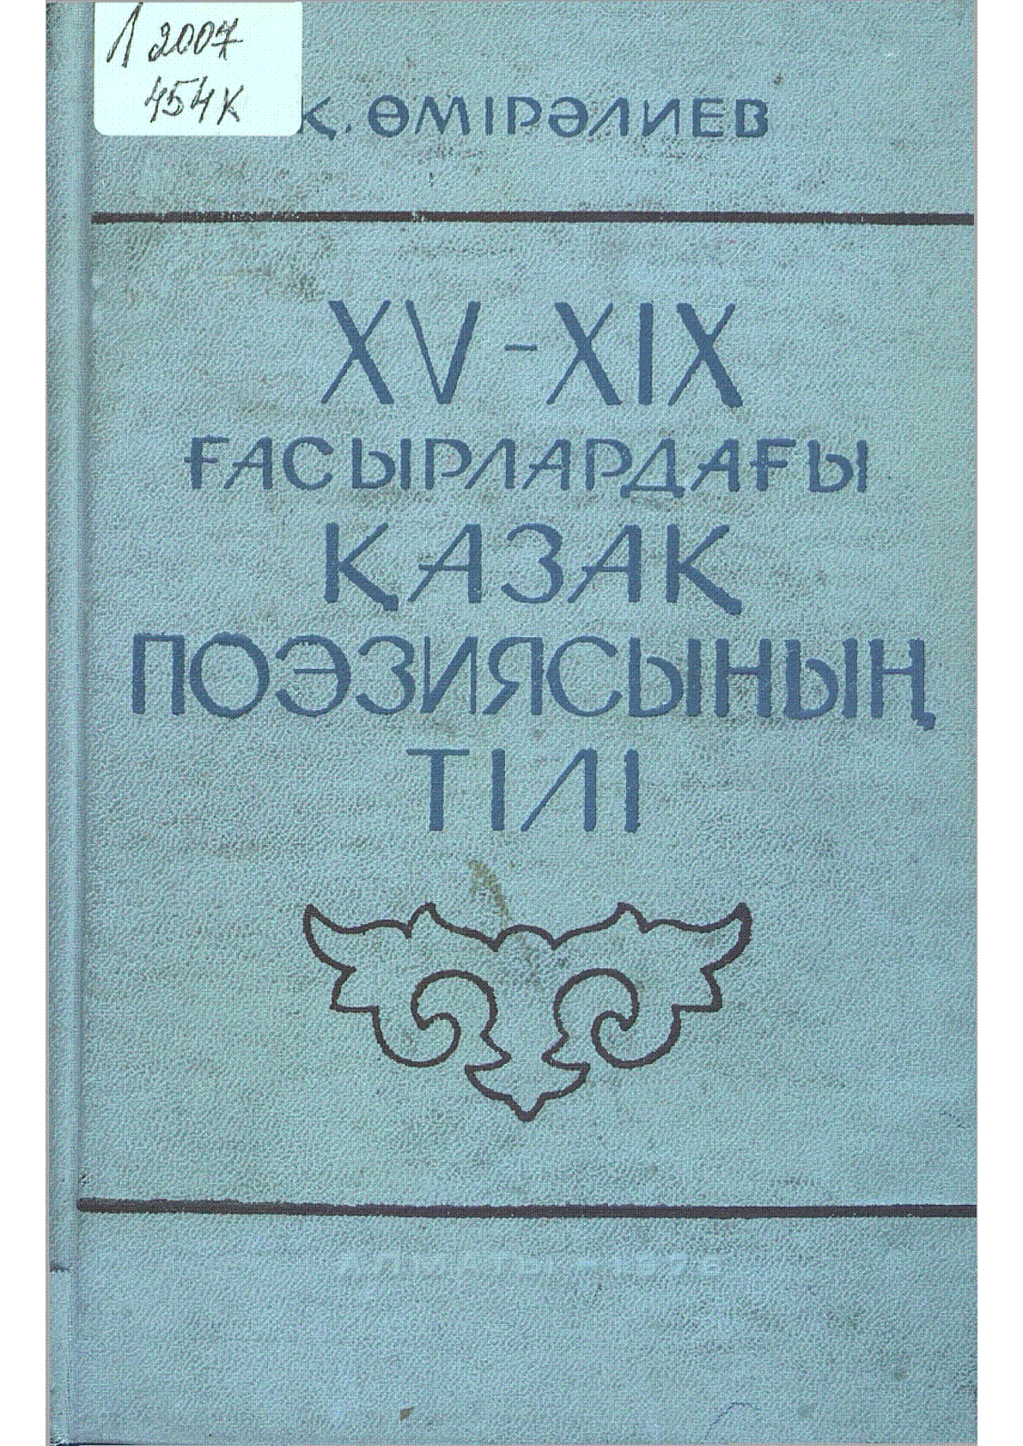
XV-XIX ғасырлардағы қазақ поэзиясының тілі / Қ. Өмірәлиев ; [жауап. ред. І. К. Кеңесбаев] ; Қаз ССР Ғылым акад. ; Тіл білімі ин-ты... – Алматы : Ғылым, 1976. - 269, [1] б. - Тұрсынбек Кәкішұлының қоры. - Нұрғожа Ораз қоры. - Шора Сарыбаев қоры. - Автор қолтаңбасымен
15-19-ғасырлардағы қазақ поэзиясы тақырыбы, идеясы, жанры, стилі әрі поэзия тілінің лексикасы, әр алуан фразеологиялық топтары, грамматикалық формалары, синтаксисі, әрі өлеңнің ырғағы, ұйқасы, инверсиясы т.б. өзара байланыста сөз етілген.
https://kazneb.kz/kk/bookView/view?brId=120408

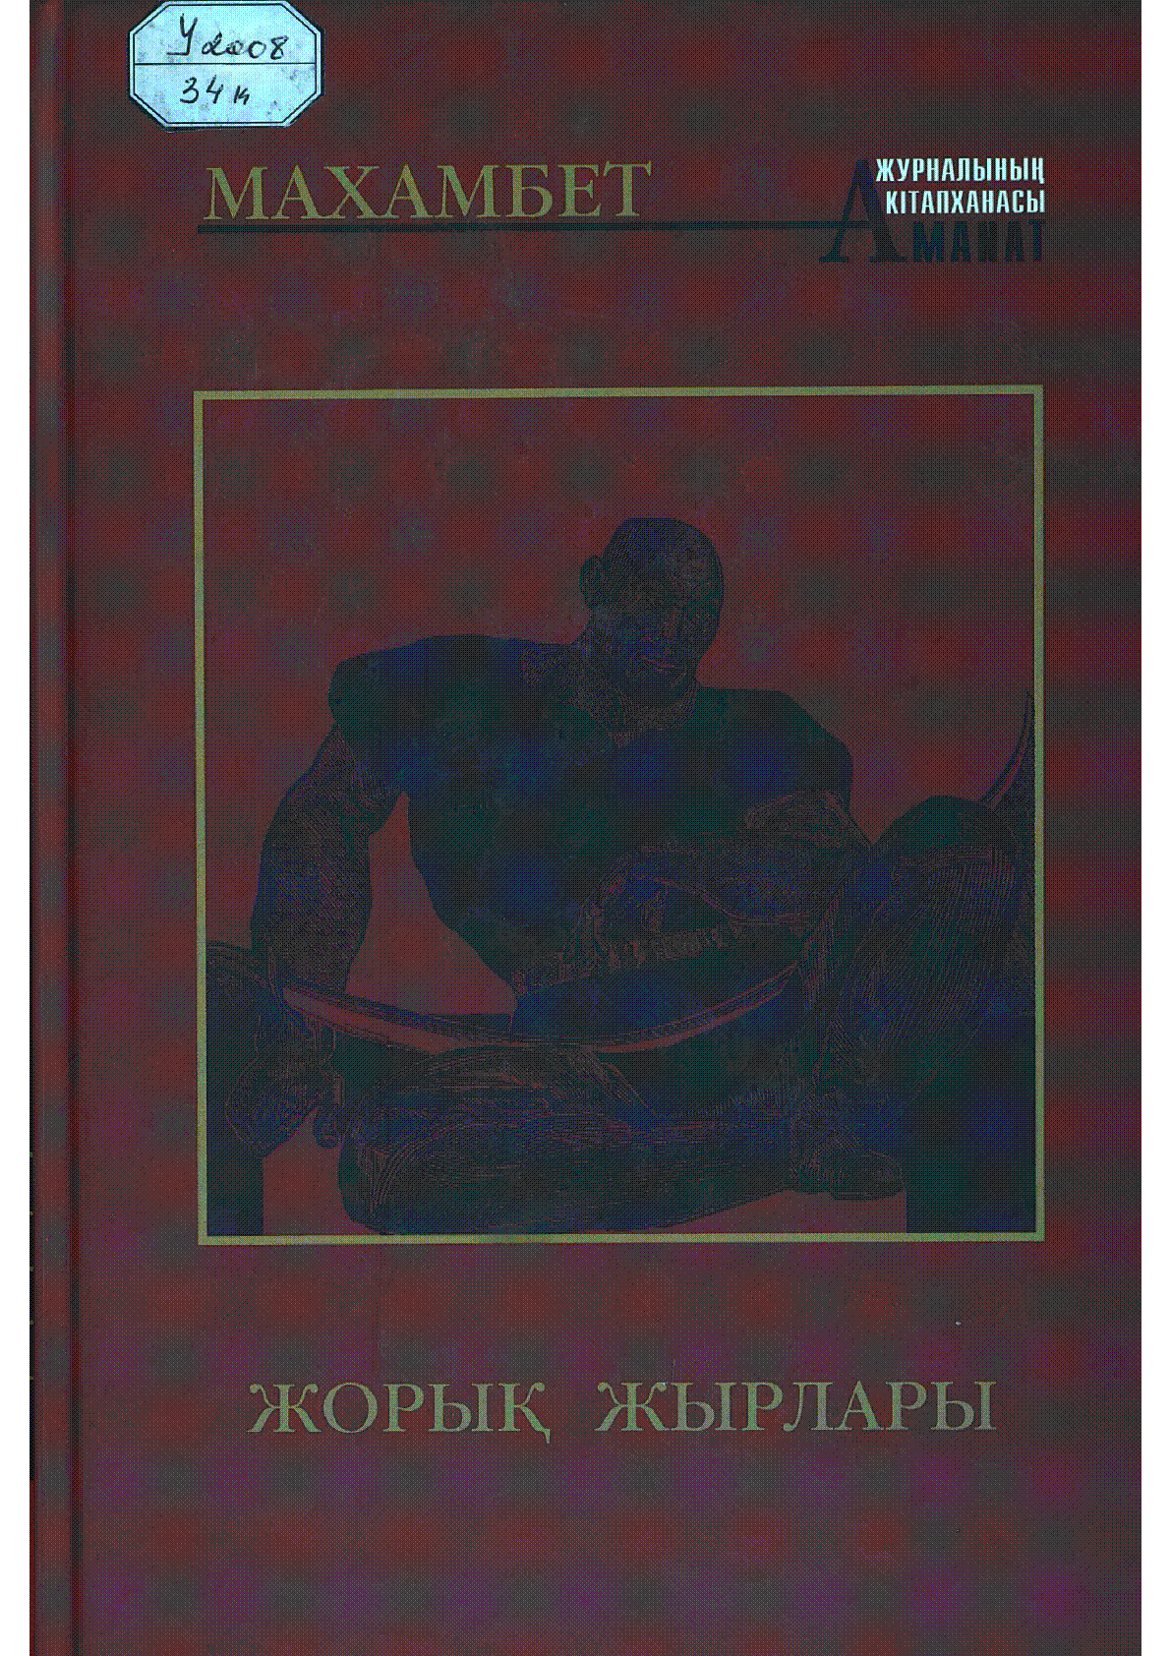
Жорық жырлары : өлеңдер, күйлер / Өтемісұлы, Махамбет ... – Жидебай : Халықаралық Абай клубы, 2007. - 406, [2] б.– (Аманат журналының кітапханасы. - Мәтін қазақ және орыс тілдерінде.
Бұл кітапта ақынның өлеңдері мен күйлері толық қамтылған.
Махамбет Өтемісұлына арналған арнаулар 212-293 бет аралығын қамтиды.
https://kazneb.kz/kk/bookView/view?brId=120468

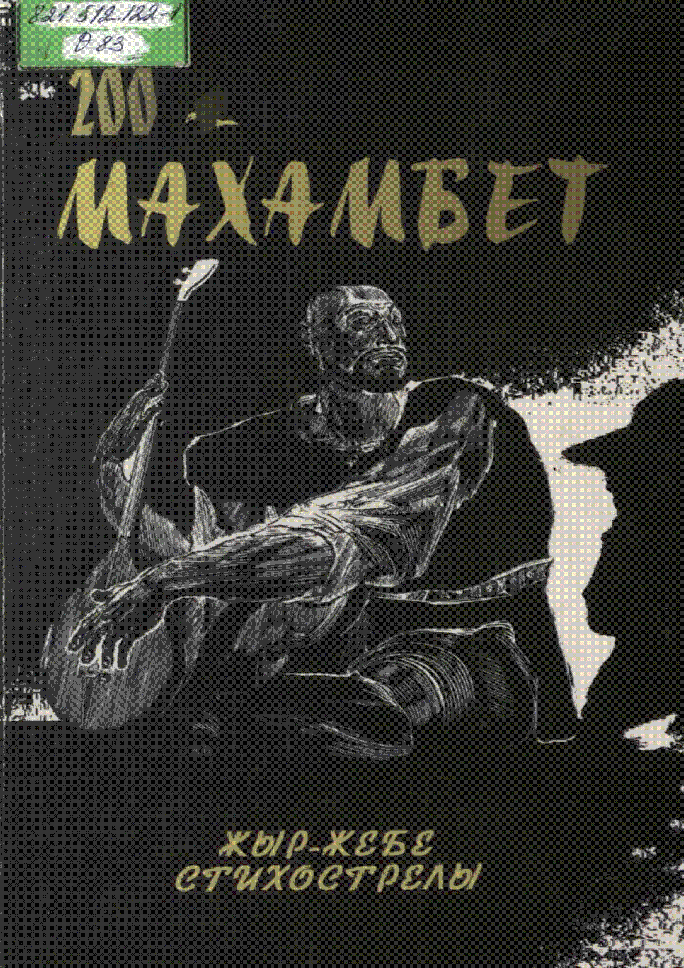
Жыр-жебе = Стихострелы / М. Өтемісұлы ; орыс тіл. ауд. Б. Карашина... – Алматы : Дайк-Пресс, 2003. - 149 б. - Мәтін қаз., орыс тілд. - Титульді бетте авт. Махамбет
Махамбет Өтемісұлының 200 жылдығына орай шығарылып отырған кітапта ақынның өзінің жалынды жырлары мен оның орысша аудармасы берілген.
https://kazneb.kz/kk/bookView/view?brId=120469

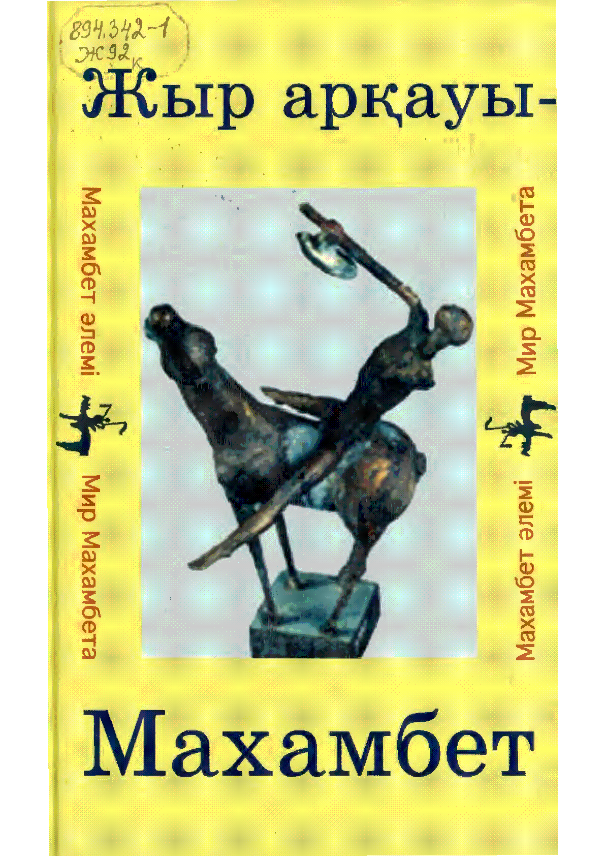

Жыр арқауы-Махамбет : жыр жинағы / ... – Алматы : Арыс, 2003. - 300
бет, сур. – (Махамбет әлемі). - Қазақ, орыс тілдерінде
Арнау өлеңдер мен поэмалар.
https://kazneb.kz/kk/bookView/view?brId=1569043

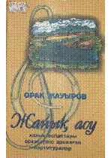
Жайық асу [Ноталар] : халық аспаптары оркестріне арналған партитуралар
/ О. Жауыров ... – Алматы : Өлке, 2003. - 151 б., портр.;
Орақ Жауыровтың дайындаған бұл жинаққа Махамбет Өтемісұлының күйлері, халық әуендер еніп отыр.
https://kazneb.kz/kk/bookView/view?brId=94462

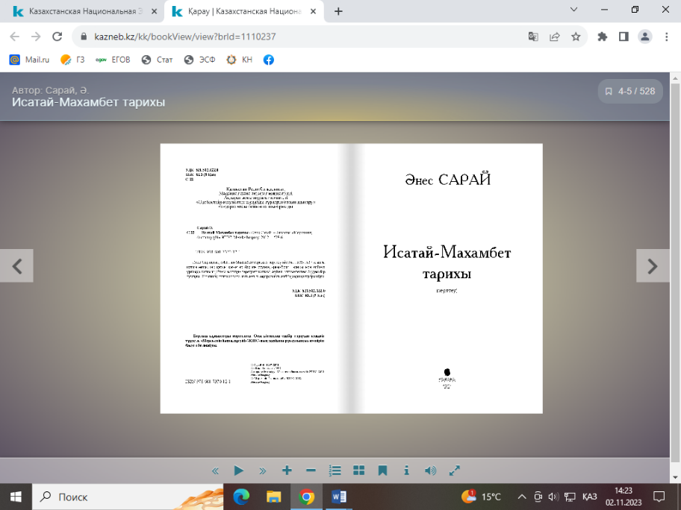
Исатай-Махамбет тарихы : (зерттеу) / Ә. Сарай ... – Алматы : Mereke baspasy, 2012. - 528 б. - ҚР Мәдениет және ақпарат министрлігі, Ақпарат және мұрағат комитеті "Әдебиеттің әлеуметтік маңызды түрлерін басып шығару" бағдарламасы бойынша шығарылды.
Зерттеу кітабы 1836-183.7
https://kazneb.kz/kk/bookView/view?brId=1110237
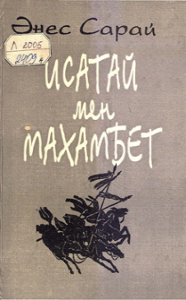

Исатай мен Махамбет : зерттеу / Сарай, Әнес ... – Алматы : Өлке, 1997. - 408 б. - Жауасарұлы Құлмәлі ұрпағының шежіресі, мәнді даталар .
Бұл кітапта 1836-1837 жылғы патша өкіметіне қарсы қазақтар бас көтеруінің арғы-бергі тарихы жүйелі әңгімеленген.
https://kazneb.kz/kk/bookView/view?brId=1169633

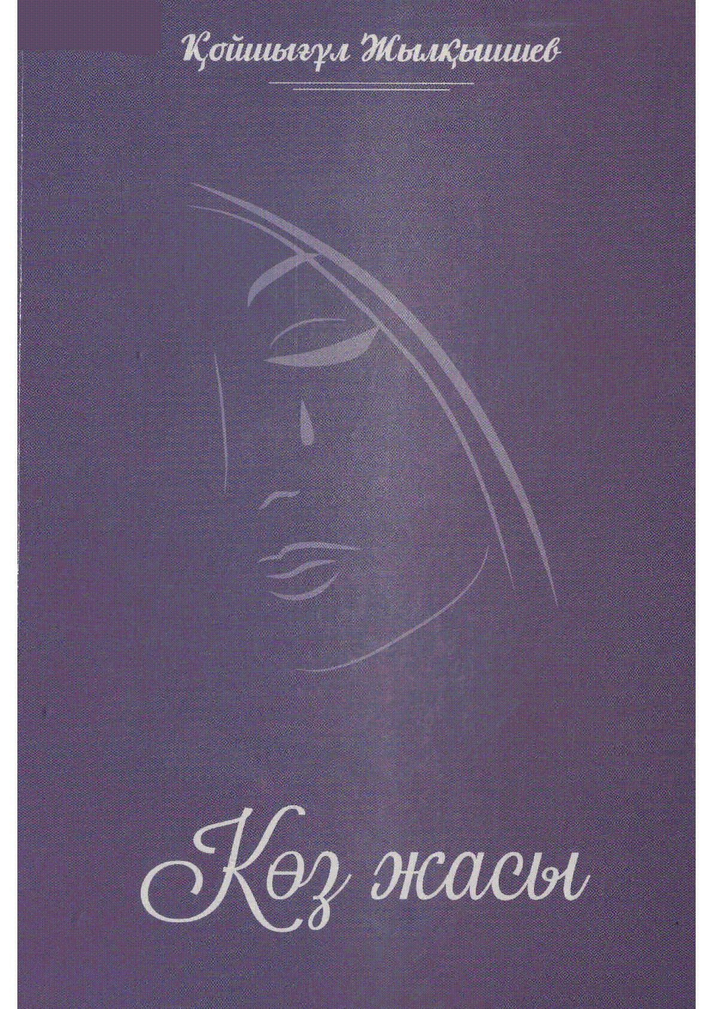

Көз жасы : өлеңдер кітабы / Қ. Жылқышиев ... – Көкшетау :
Кокше-Полиграфия, 2021. - 167 б.
https://kazneb.kz/kk/bookView/view?brId=1649247
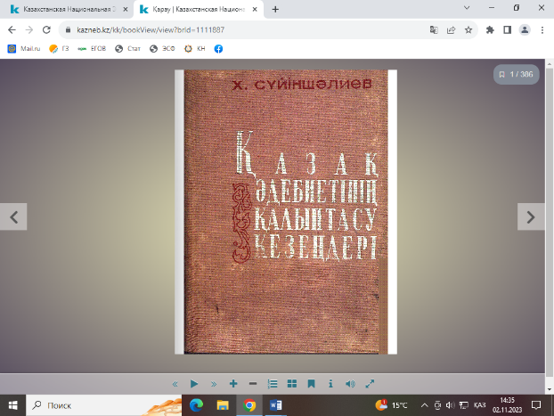

Қазақ әдебиеті XVIII - XIX ғ.ғ. : Роман Сүйіншәлиев, Ханғали ; Рец.: М.
Мағауин, К. Сейдеханов- Алматы : Мектеп, 1981 . – көрсетілмеген – 166 б.
https://kazneb.kz/kk/catalogue/view/1111888

Қазақ әдебиетінің қалыптасу кезеңдері : Ерте дәуірден ХІХ ғасырдың аяғыны дейін Сүйіншәлиев, Ханғали ; Ред. басқарған Ә. Х. Марғұлан- Алматы : Қазақстан, 1967 . – көрсетілмеген – 384 б.
https://kazneb.kz/kk/bookView/view?brId=1111887
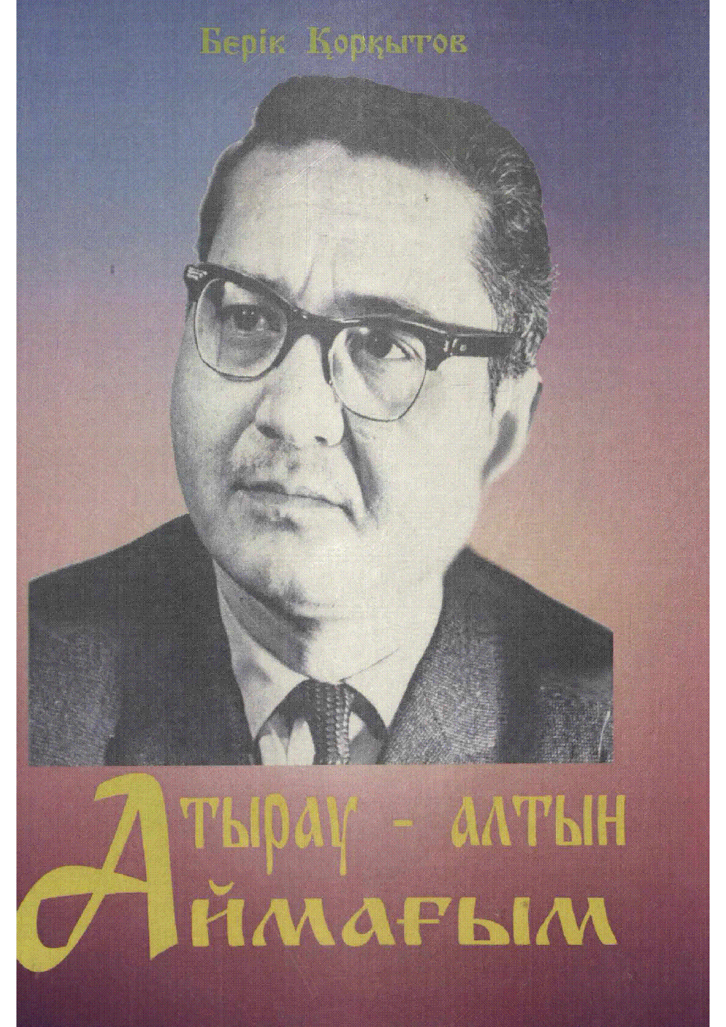

Қорқытов Б. Атырау алтын аймағым.- Атырау: Ағатай, 2017.
Қазақ көркем әдебиеті. Естеліктер
https://kazneb.kz/kk/catalogue/result?flt=simple&q

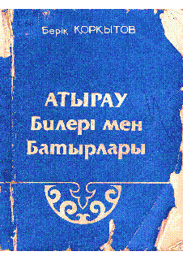
Қорқытов Б. Атырау билері мен батырлары.- Алматы: Өлке, 1992.-
127 б.
Жергілікті жазушы Атырау өңірінің тарихы мен белгілі билері
мен батырлары туралы әңгімелейді.
https://kazneb.kz/kk/catalogue/view/1106843

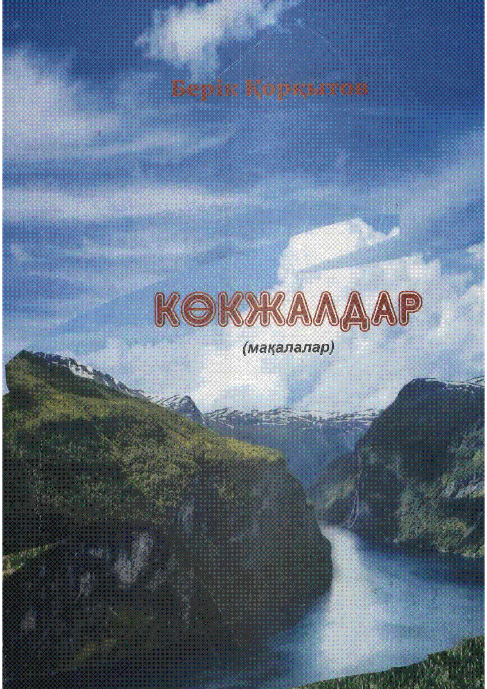
Қорқытов Б. Көкжалдар (мақалалар жинағы).- Атырау, 2017.
Жинақта танымдық, ақпараттық, тағлымдық көрнекті шежірелік дүниелер жинақталған.
https://kazneb.kz/kk/bookView/view?brId=1661496
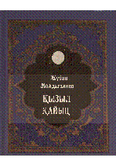

Қызыл қайың [Мәтін] : өлеңдер мен поэма / Ж. Молдағалиев ; ҚР Мәдениет, ақпарат және қоғамдық келісім мин-гі... – Астана : Елорда, 2000. – 375 б.
«Махамбет қәбірі басында» (арнау 306 бетте).
https://kazneb.kz/kk/bookView/view?brId=113706

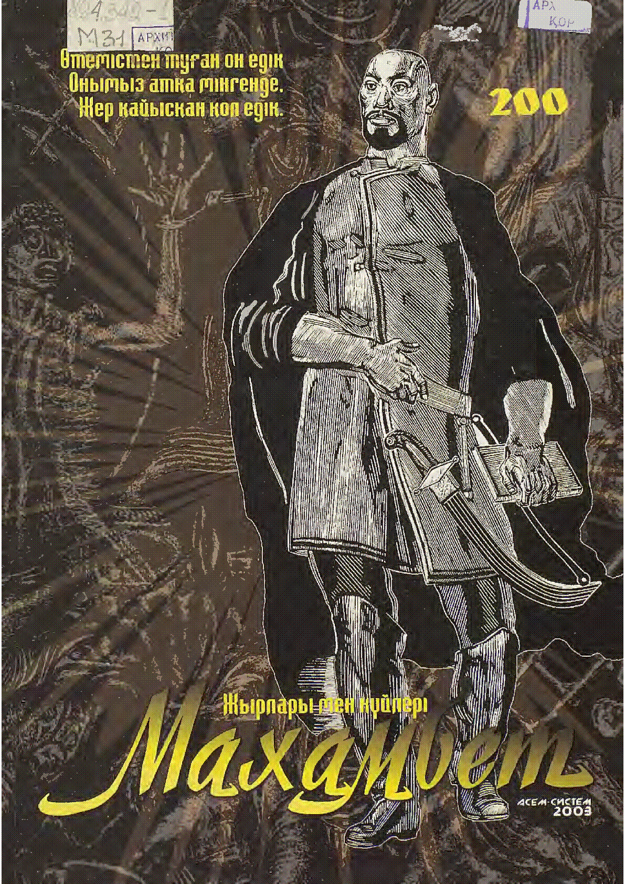
Махамбет : жырлары мен күйлері / М. Өтемісұлы ; [ред. М. Жұманов]... – Астана : Асем-Систем, 2003. - 148 б., ноталы; - Махамбеттің 200 жылдық тойына арналған. - Шөмішбай Сариев қоры
Қазақ поэзиясы, Қазақ әдебиеті, Көркем әдебиет, Ысқымен ойналатын және шекті аспаптарға арналған музыка.
https://kazneb.kz/kk/bookView/view?brId=1569327

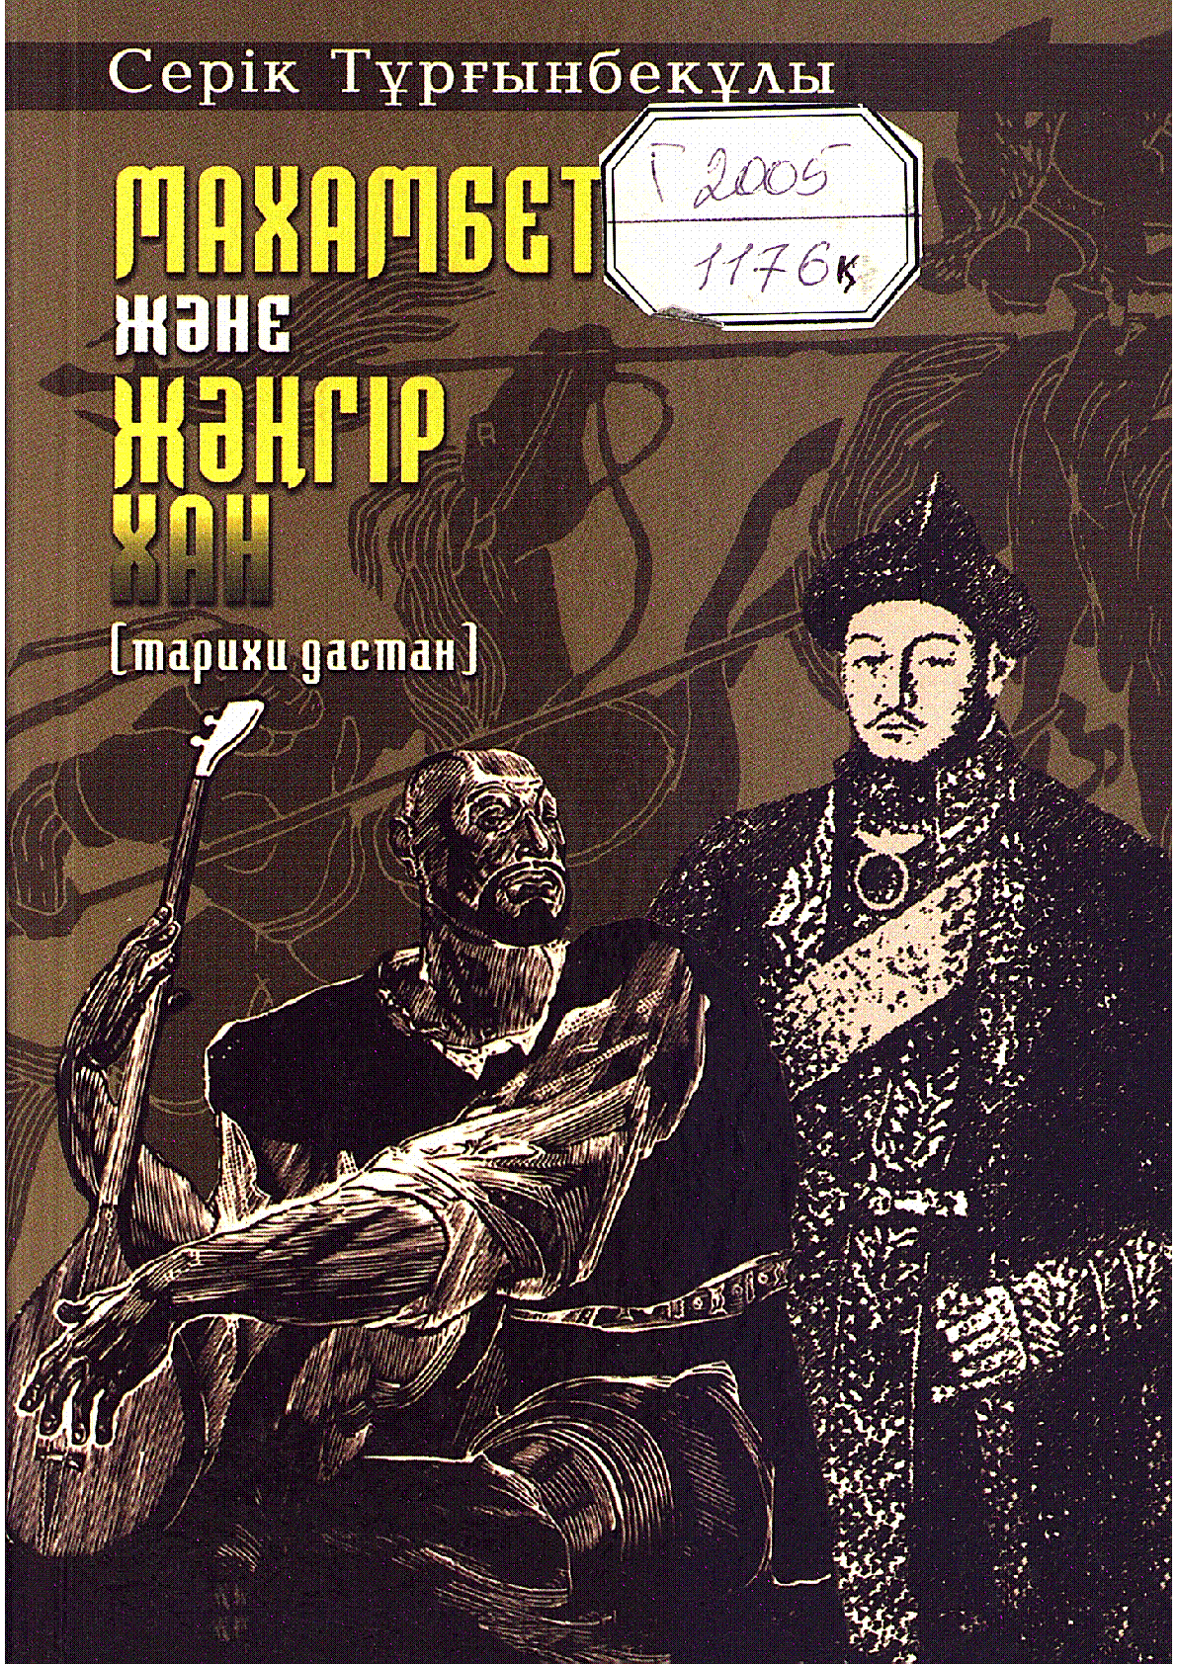
Махамбет және Жәңгір хан : тарихи дастан / Тұрғынбекұлы, Серік ... – Алматы : Дайк-пресс, 2003. - 136 б.
Ақын бұл дастанда Махамбет пен Жәңгір хан арасындағы қым-қуат шытырман оқиғаға толы тартысты сәттер бедерлі бейнеленген. Сонымен қатар, сол кездегі тарихи оқиғалардың басты кейіпкерлері - Исатай батыр, Баймағамбет сұлтан, Фатима ханым сынды сындарлы бейнелердің сыр-сипатын ашып, өзіндік өрнекпен
поэтикалық пайымдаулар берілген.
https://kazneb.kz/kk/catalogue/view/1110562
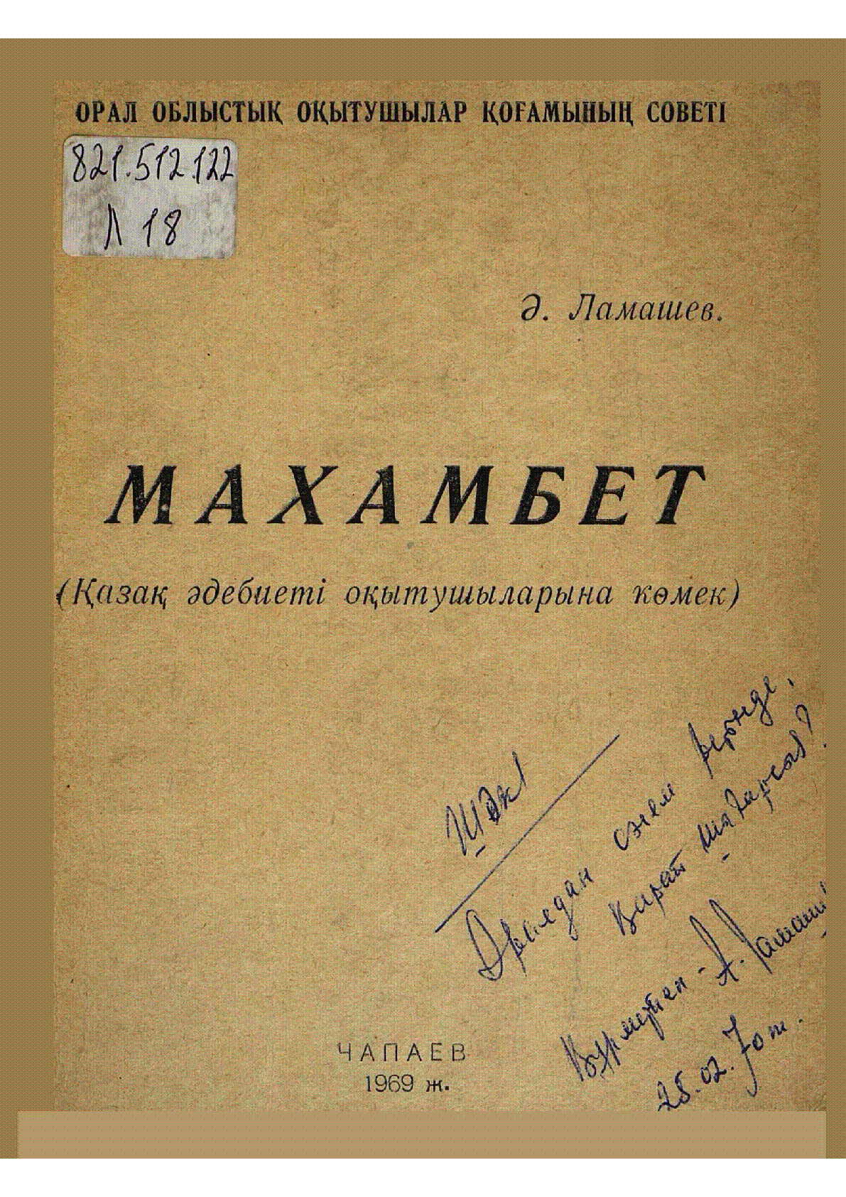

Махамбет : (Қазақ әдебиеті оқытушыларына көмек)
/ Ә. Ламашев ; [ред. К. Зекенов] ; Орал облыстық оқытушылар қоғамының советі... – Чапаев : [б. ж.], 1969. - 28 б., сур.
Кітапта 19 ғасырдың 1-ші жартысында Батыс Қазақстанда өмір сүрген жалынды патриот, қол бастаған батыр, дарынды ақын М. Өтемісұлының өмірі мен шығармашылығы туралы деректер берілген.
https://kazneb.kz/kk/bookView/view?brId=1588509
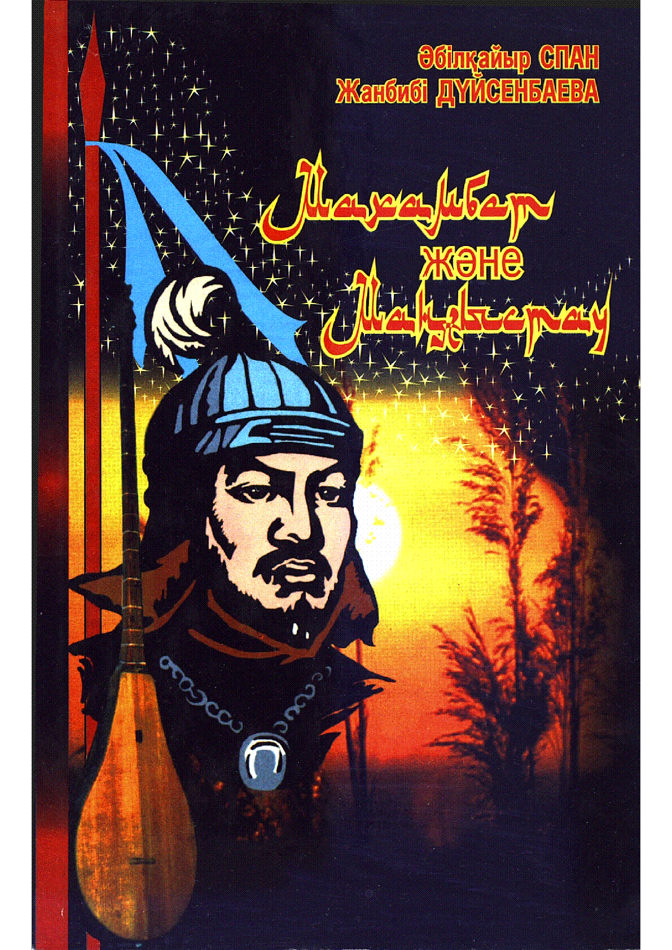

Махамбет және Маңғыстау / Спан, Әбілқайыр Дүйсенбаева, Жанбибі ... – Алматы : Нұрлы Әлем, 2003. - 158 б.
https://kazneb.kz/kk/catalogue/view/1109710

Махамбеттің жебесі : роман / Ә. Әлімжанов ; [ауд. Т. Жанұзақов]... – Семей : Халықаралық Абай клубы, 2016. - 383 б., [2] п. сурет.;– (Менің 100 кітабым. = Ұлы жазушылар мен ойшылдар кітапханасы. : Әлем халықтарының әдебиеті, өнері, тарихы, фәлсафасы, білімі, әм діні.
Қазақтың ұлт азаттығы мен тәуелсіздігі жолындағы қозғалысты бастаушы, өз сөзімен айтқанда ереулі атқа ер салып, егеулі найзасын қолға алған батыр бабамыз Махамбет туралы тарихи роман.
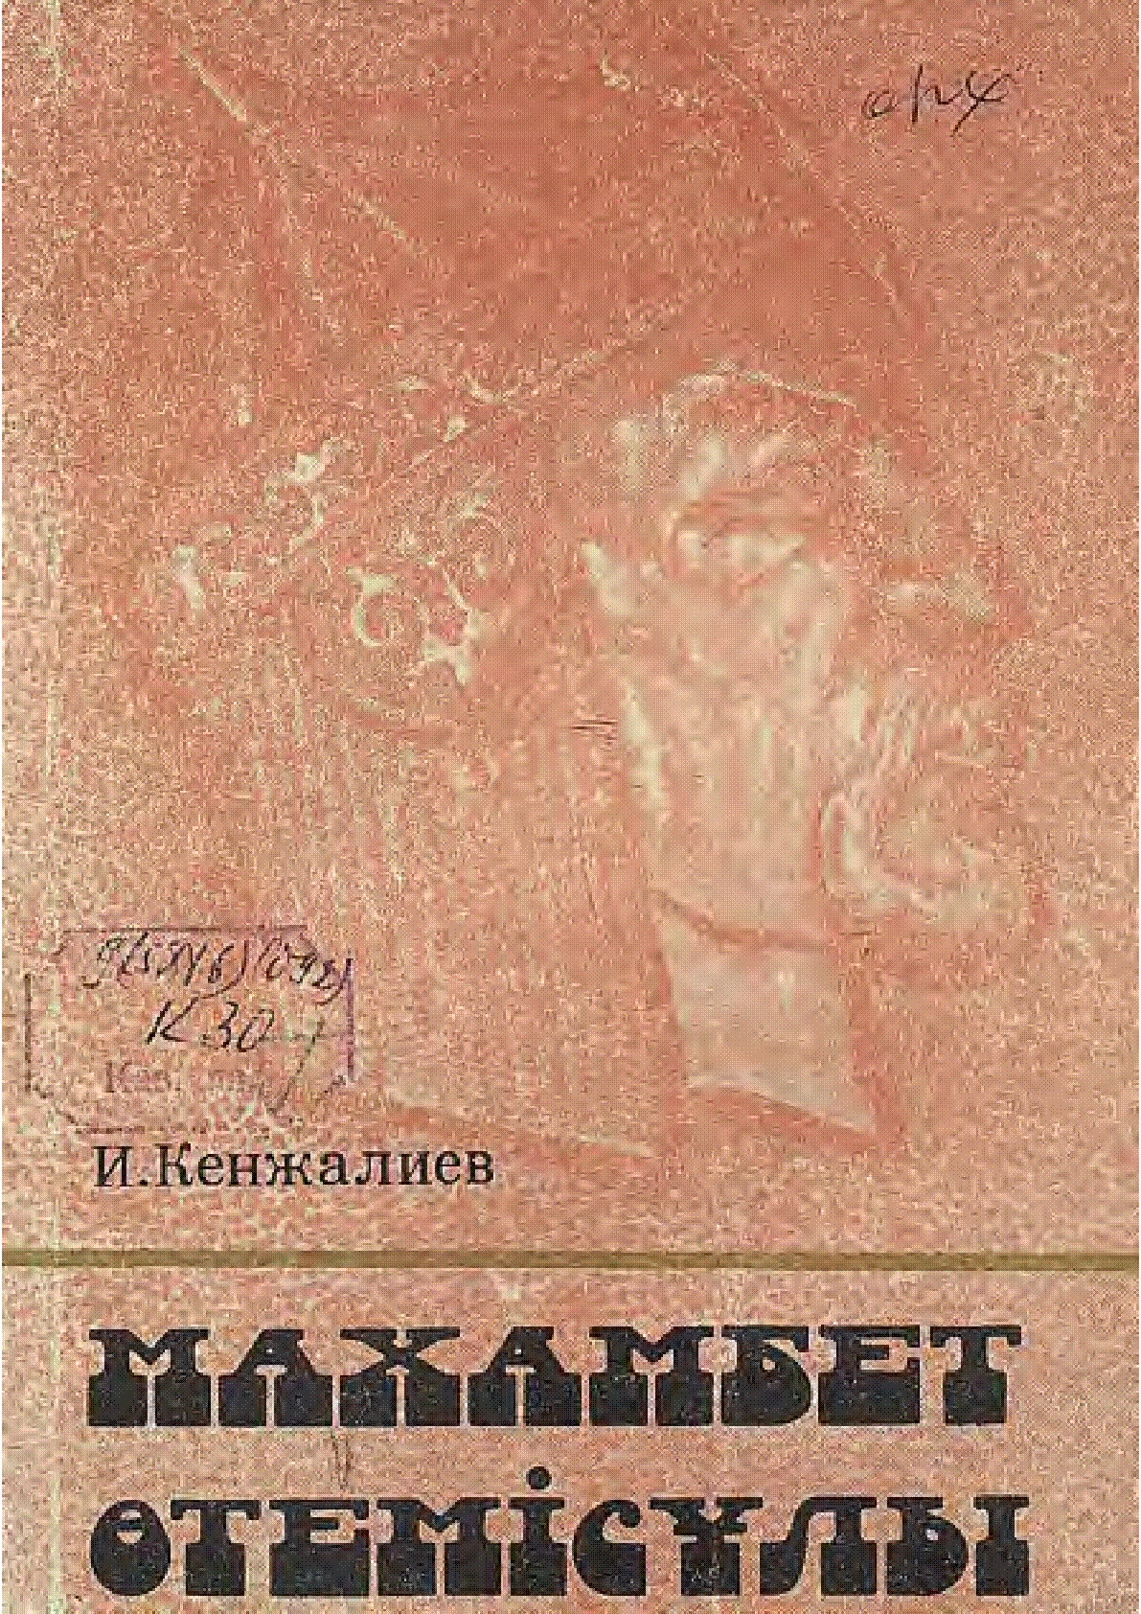
https://kazneb.kz/kk/catalogue/view/1528924

Махамбет Өтемісов : өмірі мен қызметі туралы қысқаша очерк / Кенжалиев И. – Алматы : Қазақстан, 1979.
– 104 б.
https://kazneb.kz/kk/bookView/view?brId=1532374


Махамбет Өтемісұлы (1804-1846 ж. ж.) : Махамбеттің өмірі мен шығармасы туралы көпшілікке арналған ғылыми очерк / Х. Жұмалиев ; Қазақ ССР ғылым академиясы, Тіл әдебиет ин-ты... – Алматы : Қазақ ССР ғылым академиясының баспасы, 1948. - 110, [1] б.
М. Өтемісұлы туралы әдебиеттанушылық зерттеулер.
https://kazneb.kz/kk/bookView/view?brId=1551836

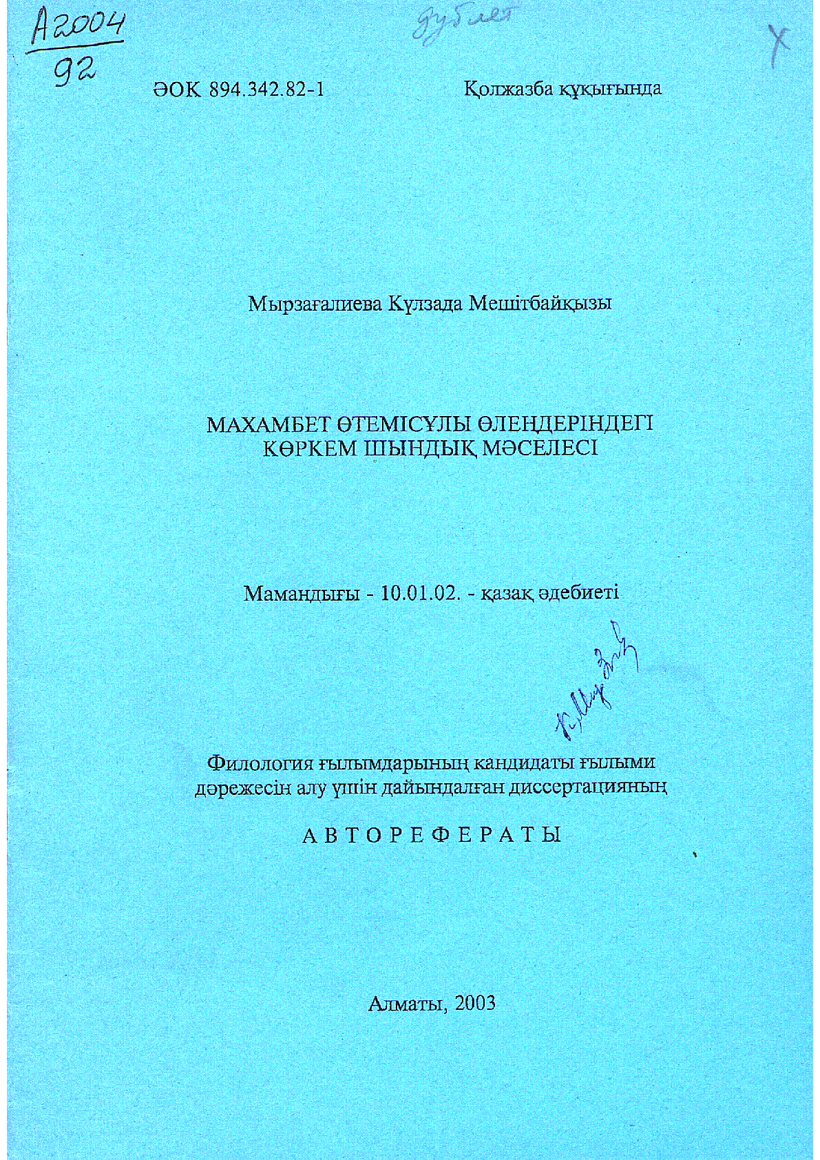

Махамбет Өтемісұлы өлеңдеріндегі көркем шындық мәселесі : Филология ғылым. канд. ғылыми дәреж. алу үшін дайындал. дисс. авторефераты манандығы бойынша 10.01.02 - қазақ әдебиеті / Мырзағалиева, Күлзада Мешітбайқызы ... – Алматы, 2003. - 35 б.
https://kazneb.kz/kk/bookView/view?brId=1121009

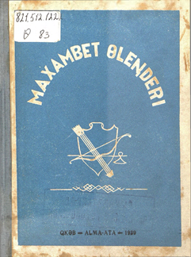
Мақамбет өлеңдері: ХІХ ғасырдағы қазақтың халық ақыны / М. Өтемісов ; алғы сөзін жазған Қ. Жұмалиев ; [жауапты ред. Т. Жароков]... – Алма-Ата : Қазақстан көркем әдебиет баспасы, 1939. –
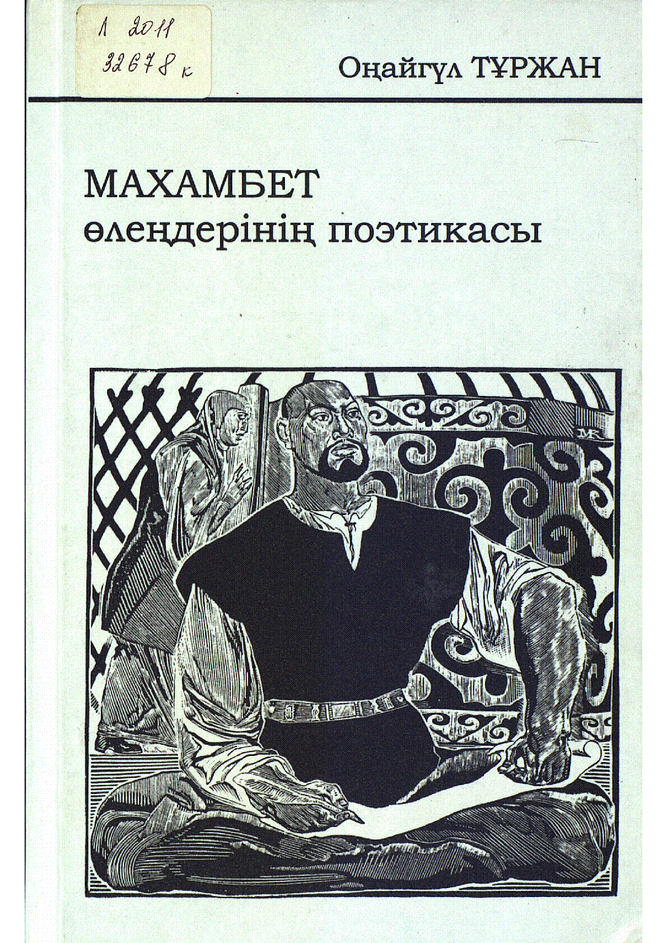
Мәтіні латын қарпімен қазақ тілінде
https://kazneb.kz/kk/bookView/view?brId=1588521

Махамбет өлеңдерінің поэтикасы : (монография)
/ О. Тұржан ... – Астана : Елорда, 2007. - 245, [1] б.
Кітапта ХІХ ғасырдың орта тұсында өмір сүрген қазақтың күрескер ақыны Махамбет Өтемісұлы өлеңдерінің поэтикалық әлемі, азаттық идеясының берілу жолдары жаңа қырынан жан-жақты талданған.
https://kazneb.kz/kk/bookView/view?brId=1110082

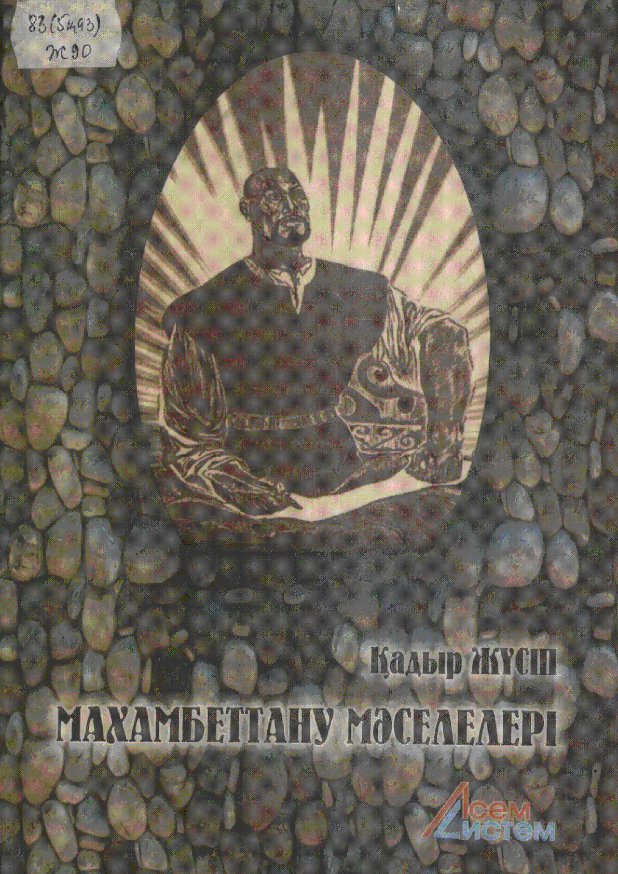
Махамбеттану мәселелері / Қ. Ө. Жүсіп ... – Алматы : Асем-Систем, 2005. - 109 б.
Ақын өмір сүрген кезеңдегі саяси әлеуметтік жағдай, өскен ортасы, ғұмырнамасы мен шығармашылық қырлары және т.б. мәселелер жөнінде баяндалған.
https://kazneb.kz/kk/bookView/view?brId=1643239

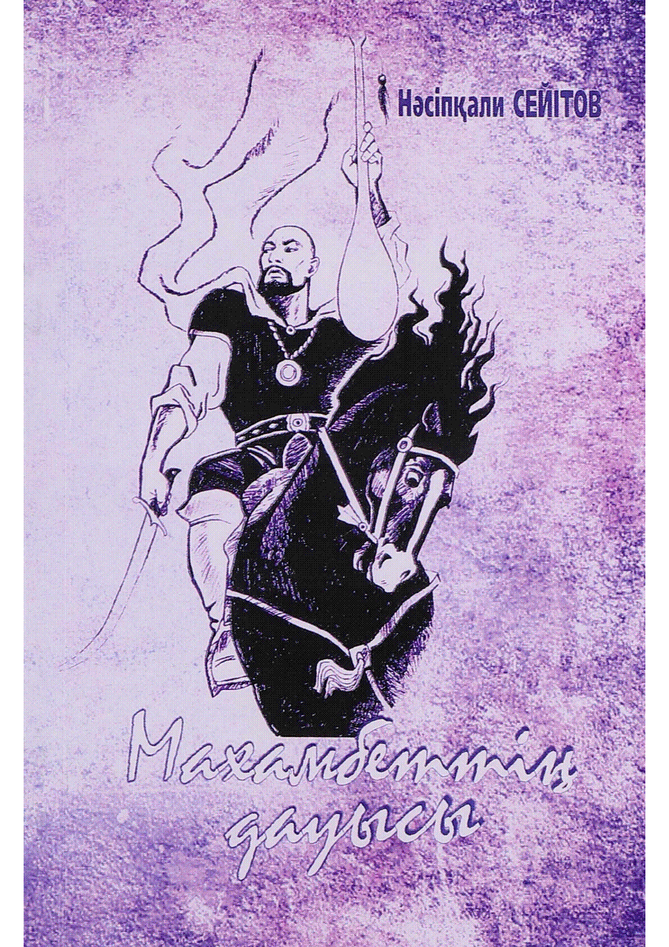
Махамбеттің дауысы : поэма / Н. Сейітов ... – Атырау : Ағатай баспасы, 2022. - 65 б.
https://kazneb.kz/kk/bookView/view?brId=1650284

Махамбеттің жебесі : роман / Ә. Әлімжанов ; [ауд. Т. Жанұзақов]... – Семей : Халықаралық Абай клубы, 2016. - 383 б.
Қазақтың ұлт азаттығы мен тәуелсіздігі жолындағы қозғалысты бастаушы, өз сөзімен айтқанда ереулі атқа ер салып, егеулі найзасын қолға алған батыр бабамыз Махамбет туралы тарихи роман.
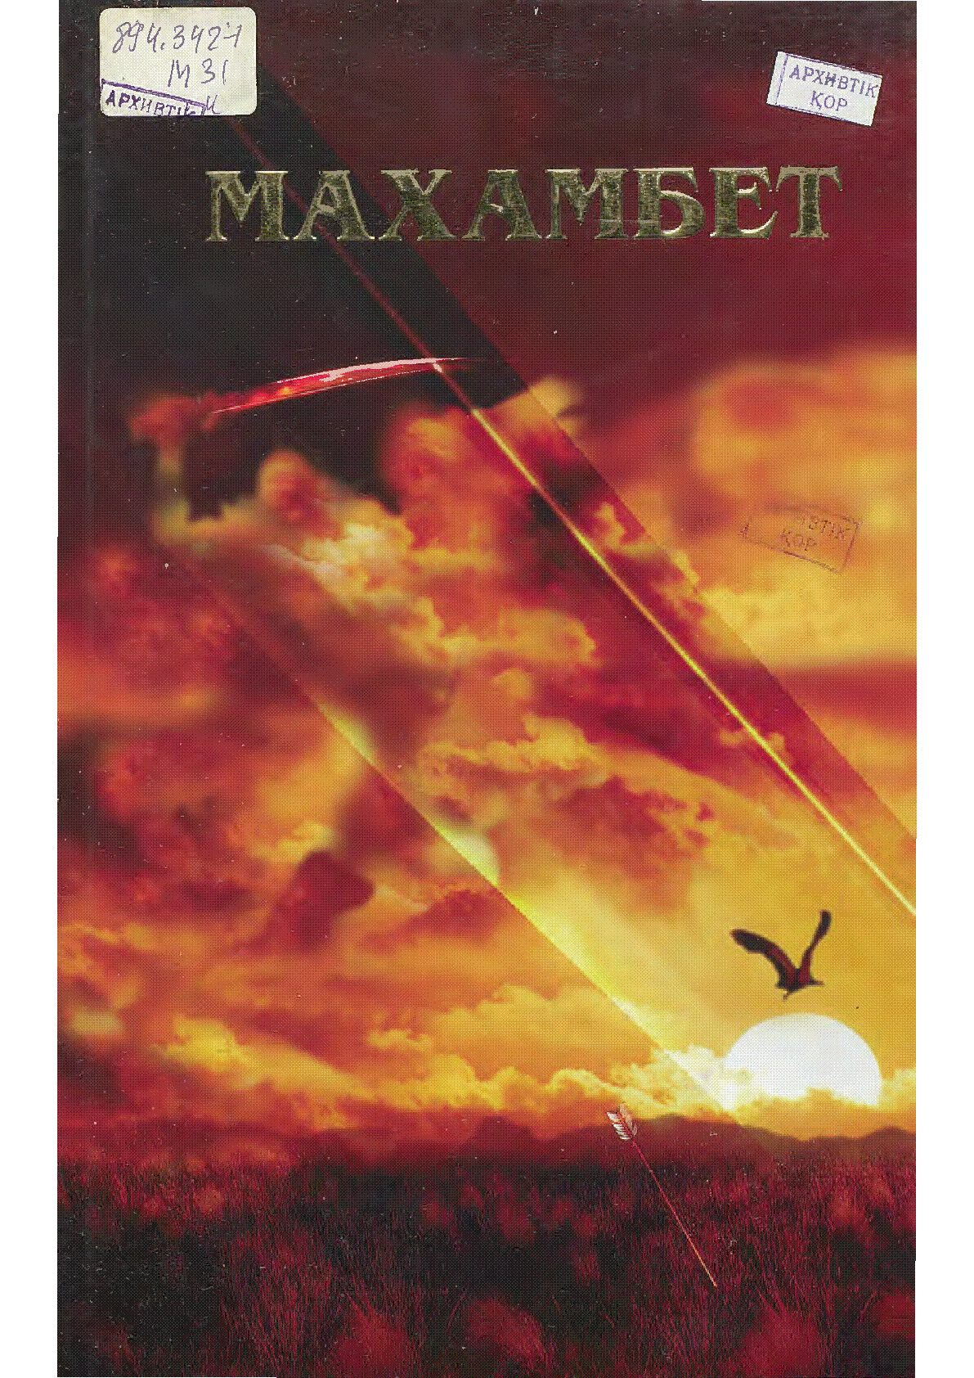
https://kazneb.kz/kk/catalogue/view/1528924

Менің атым – Махамбет : өлеңдер / Махамбет ... – Астана : Жібек жолы, 2006. - 268 бет.
Махамбет Өтемісұлының шығармашылығына арналған бұл жинақ ақынның өлеңдерін, олардың орыс тіліндегі аудармасын, өмірі мен творчествосы туралы мәлемметерді қамтиды.
https://kazneb.kz/kk/bookView/view?brId=1569324
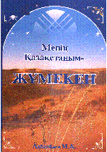

Менің Қазақстаным : өлеңдер мен дастандар / Ж. Нәжімеденов ; [құраст.: Б. Омаров, Р. Отарбаев]... – Алматы : Атамұра, 2008. - 367 б.– (Атамұра кітапханасы. - Әкім Тарази қоры. - Тұрсынбек Кәкішұлының қоры
«Жаңғырық» (арнау) 35 бетте.
https://kazneb.kz/kk/bookView/view?brId=1579481
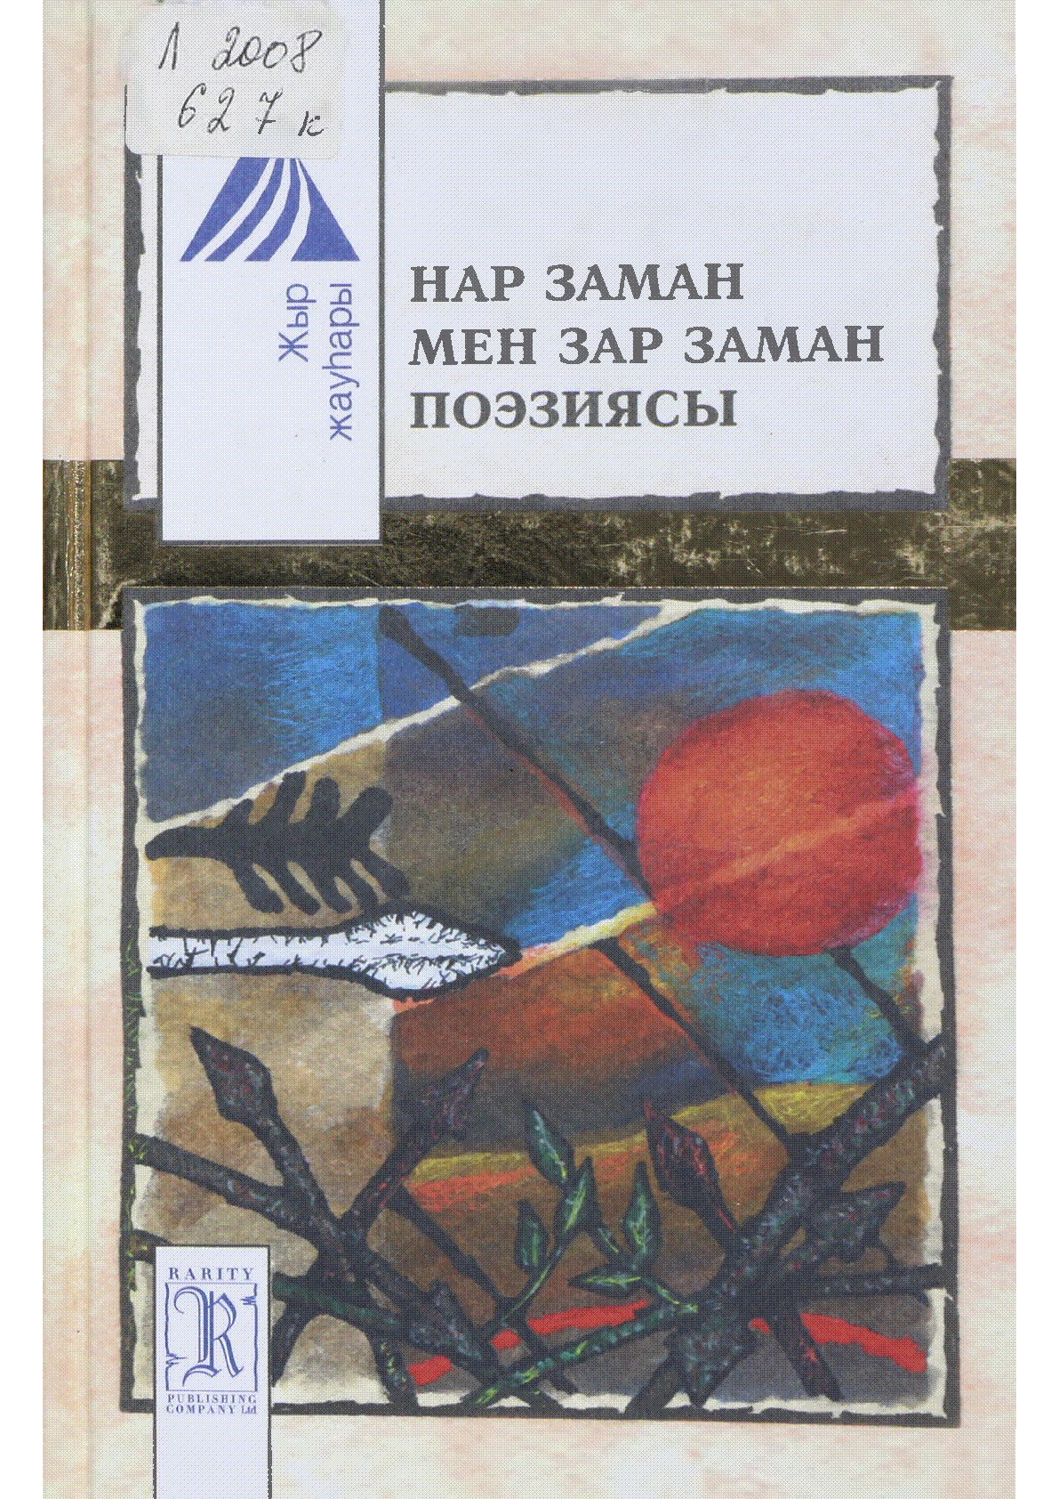

Нар заман мен зар заман поэзиясы : Асанқайғыдан Әбубәкірге дейін : жыр-толғаулар / ; [құраст. Е. Дүйсенбайұлы]... – Алматы : Раритет, 2007. - 75 б.– (Жыр жауҺары).
https://kazneb.kz/kk/bookView/view?brId=116458

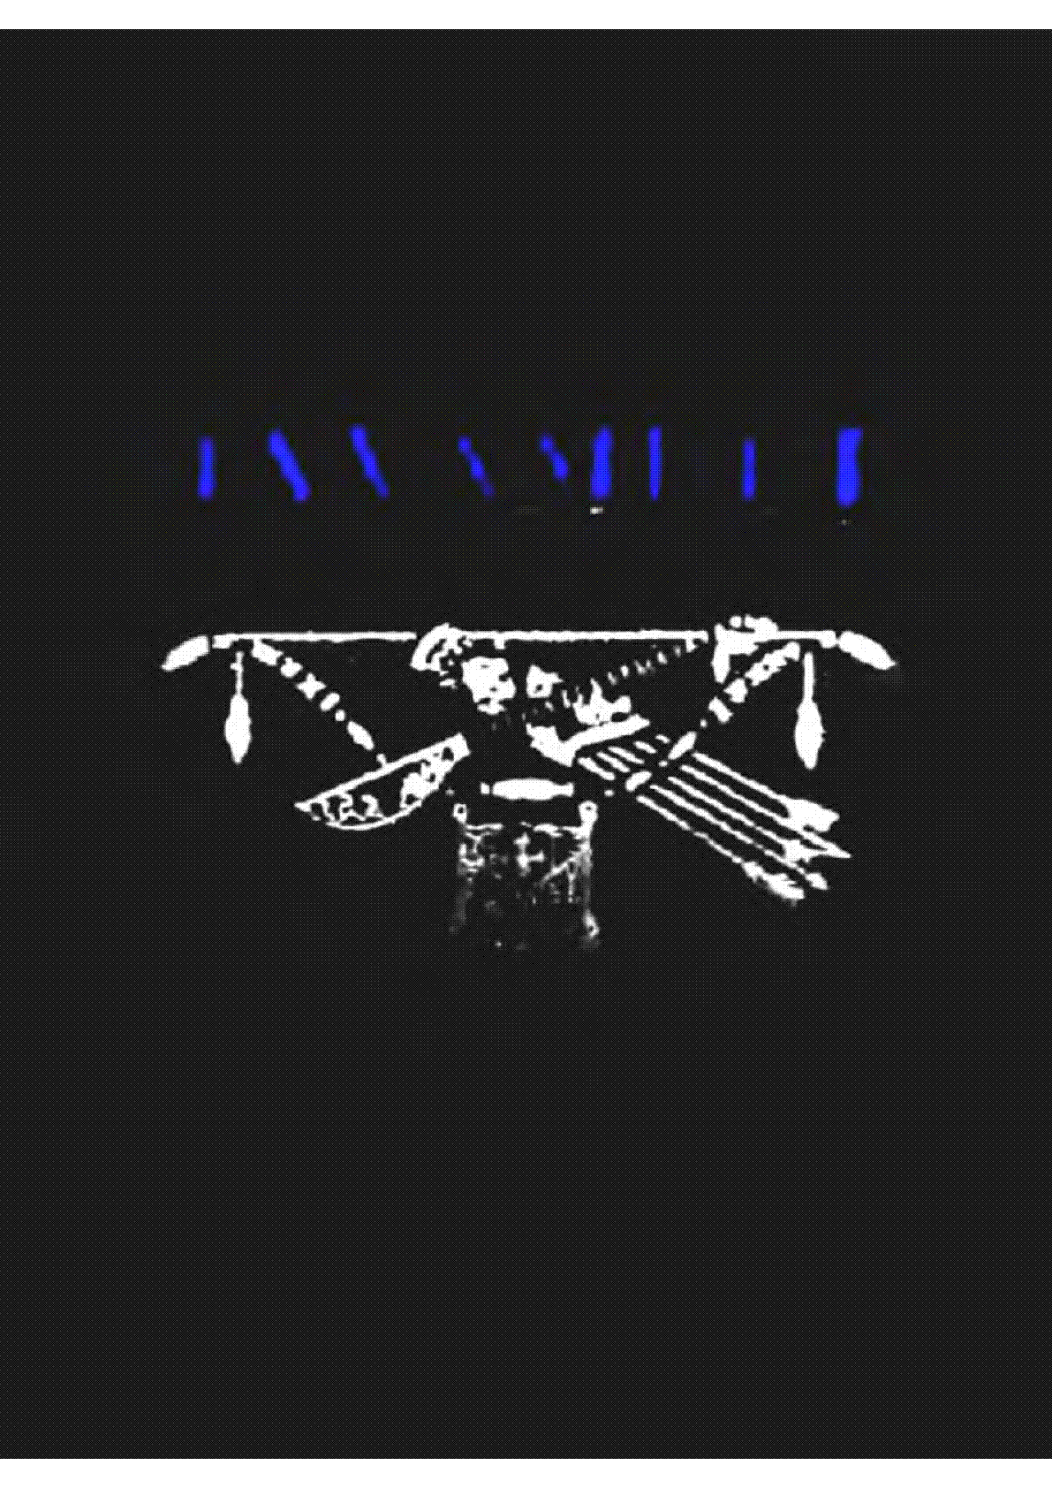

Өлеңдері / М. Өтемісұлы ; [ред. Т. Исмайлов]... – Алматы : Қазақтың мемлекеттік көркем әдебиет баспасы, 1951. - 138 б.
https://kazneb.kz/kk/bookView/view?brId=1582888

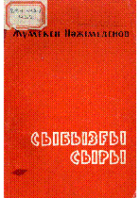
Сыбызғы сыры : өлеңдер / Ж. Нәжімеденов ... – Алматы : Көркем әдебиет, 1962. - 102, [1] б.
(«Махамбетке» арнау 35 бетте).
https://kazneb.kz/kk/bookView/view?brId=1517202

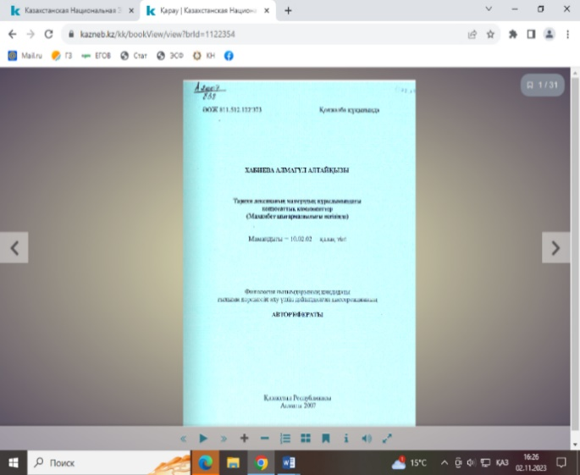
Тарихи лексиканың мазмұндық құрылымындағы коннотаттық компоненттер (Махамбет шығармашылығы негізінде) : Филология ғылым. канд. ғылыми дәреж. алу үшін дайындал. дисс. авторефераты мамандығы бойынша 10.02.02 - қазақ тілі / Хабиева, Алмагүл Алтайқызы ... – Алматы : Арыс, 2007. - 30 б.
https://kazneb.kz/kk/bookView/view?brId=1122354

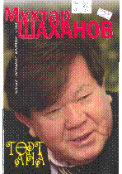
Төрт ана: өлеңдер, балладалар, дастандар, әндер / М. Шаханов ;
[шығ. топ: Ө. Нұрмағамбетов [ж. б.]]... – Алматы : [б. ж.], 2014. - 1019, [1] б.
( «Нарынқұл зауалы». Махамбеттің соңғы сөзі 407-412 беттерде).
https://kazneb.kz/kk/bookView/view?brId=1517406

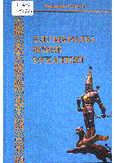
Ұлт мұраты және руханият : Зерттеу мен зерделеу. Парыз бен парасат. Тарих пен тағдыр. Таным мен талғам. Ойлар мен толғаныстар / Тұрысбек, Рақымжан Сағымбекұлы ... – Астана : Арай, 2008. - 632 б., [2] п. жапсырма сурет - ҚР Мәдениет және ақпарат министрлігі, Ақпарат және мұрағат комитетінің бағдарламасы бойынша шығарылды .
«Серт пен сенім» (Махамбет)(29-49 бет аралығы).
https://kazneb.kz/kk/bookView/view?brId=1110166

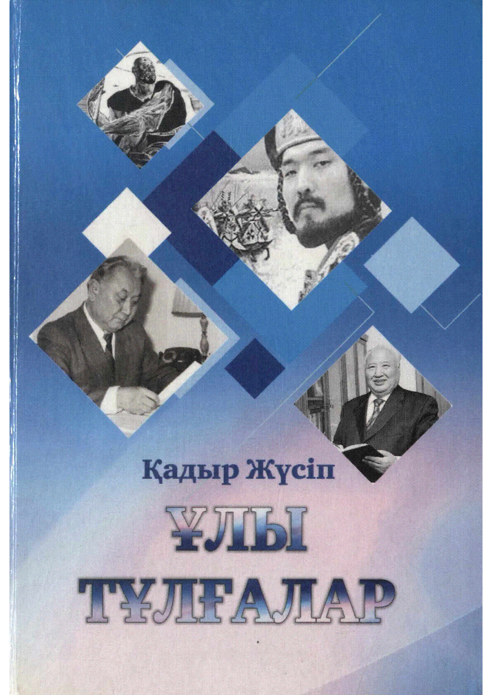

Ұлы тұлғалар / Қ. Жүсіп ... – Атырау : Атырау-Ақпарат, 2018. - 413 б.
100 казахских батыров: (военно-исторический сборник) / Н. Бектурсынов ... – Алматы : Дәуір, 2021. - 211, [4] с.
Бұл кітапта ұлы бабамыз Бейбарыс сұлтан, күрескер ақын Махамбет Өтемісұлы, академик-жазушы Зейнолла Қабдолов, кеменгер Әбіш Кекілбаев туралы жазылған ғылыми монографиялар берілген.
https://kazneb.kz/kk/bookView/view?brId=1649229

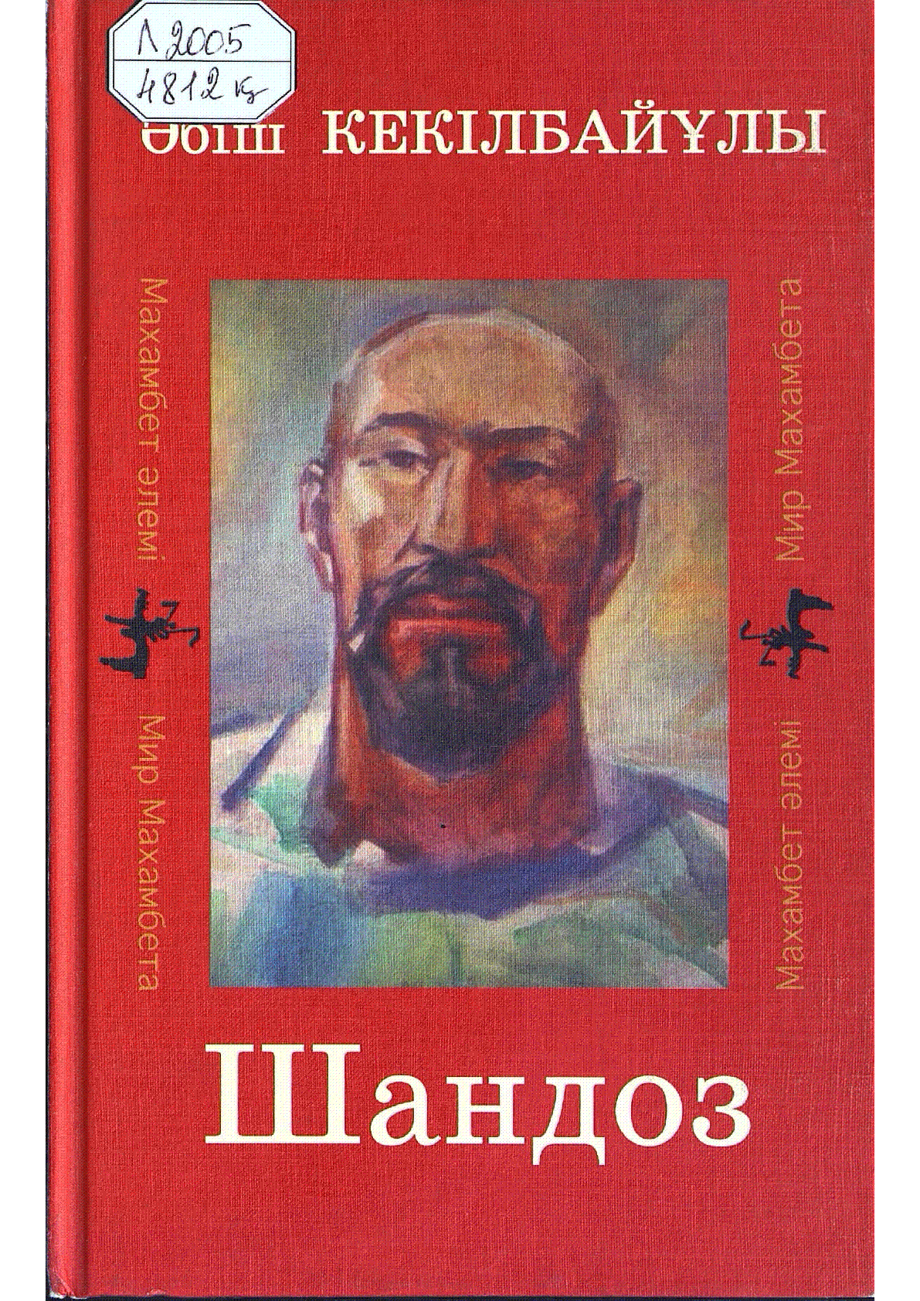
Шандоз : деректі-тарихи баян / Ә. Кекілбайұлы ; Батыс Қазақстан
облысы Әкімшілігі мен "Арыс" қоры... – Алматы : Арыс, 2004. - 353,
[2] б.– (Махамбет әлемі. = Мир Махамбета. / [ред. кеңес: Ғ. Әнес [ж.
б.]]- Тұрсынбек Кәкішұлының қоры .- Әбіш Кекілбаев қоры
Бұл шығарма қазақтың ұлт азаттығы мен тәуелсіздігі
жолындағы қозғалысты бастаушы, өз сөзімен айтқанда ереулі
атқа ер салып,егеулі найзасын қолға алған батыр бабамыз
Махамбет туралы тарихи баян.
https://kazneb.kz/kk/bookView/view?brId=100320

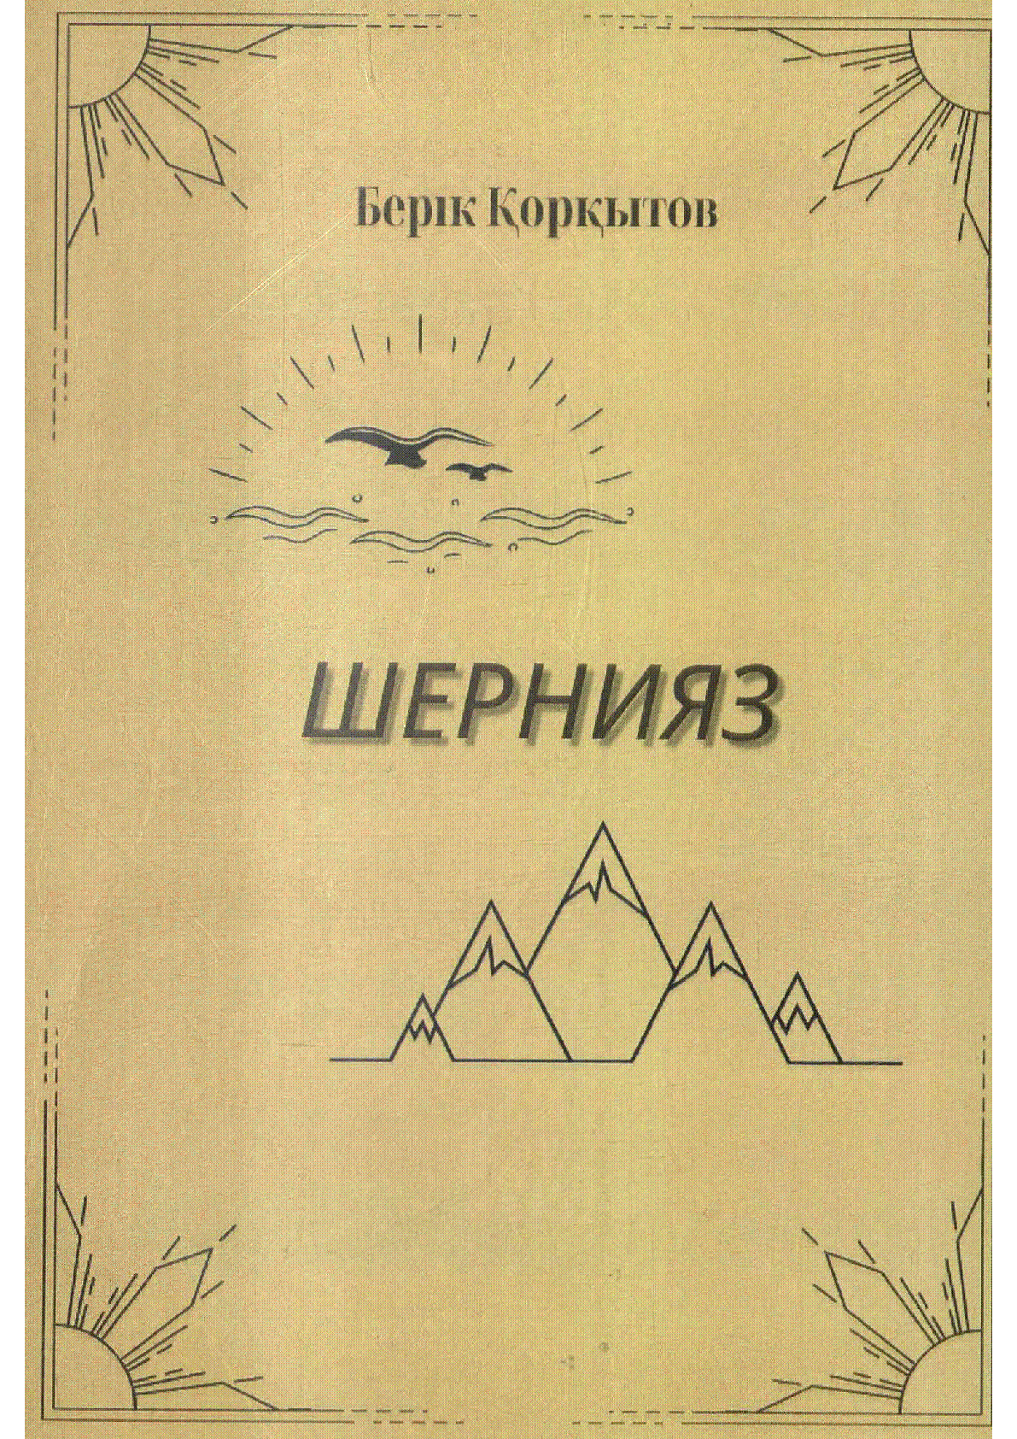
Шернияз: (жинақ) / ; жин. құраст. Б. Қорқытов ; [дайынд. Р. Қорқытов ; шығ. жауапты Қ. Жылқышиев]... – Атырау : Ағатай баспасы, 2022. - 100 б. . . – 100 дана
https://kazneb.kz/kk/bookView/view?brId=1661506

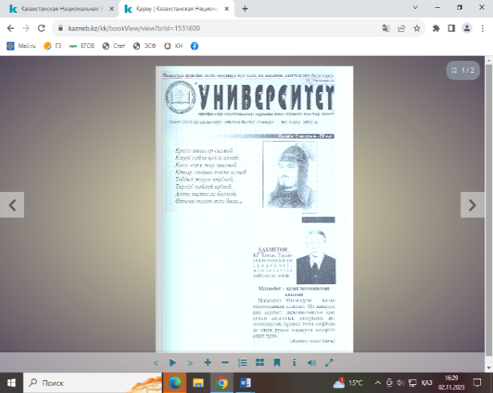
*****************

Ахметов, З. Махамбет-қазақ поэзиясының классигі / З. Ахметов // Университет. - 2002. - № 1. - 1, 3 б.
https://kazneb.kz/kk/bookView/view?brId=1531600

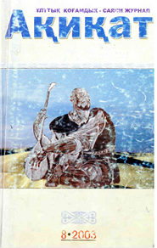
Досмұхамедов, Х. Қазақ батырлары: Исатай, Махамбет
/ Х. Досмұхамедов // Ақиқат. - 2003. - № 8.- 12-15 б.
https://kazneb.kz/kk/catalogue/view/1667969

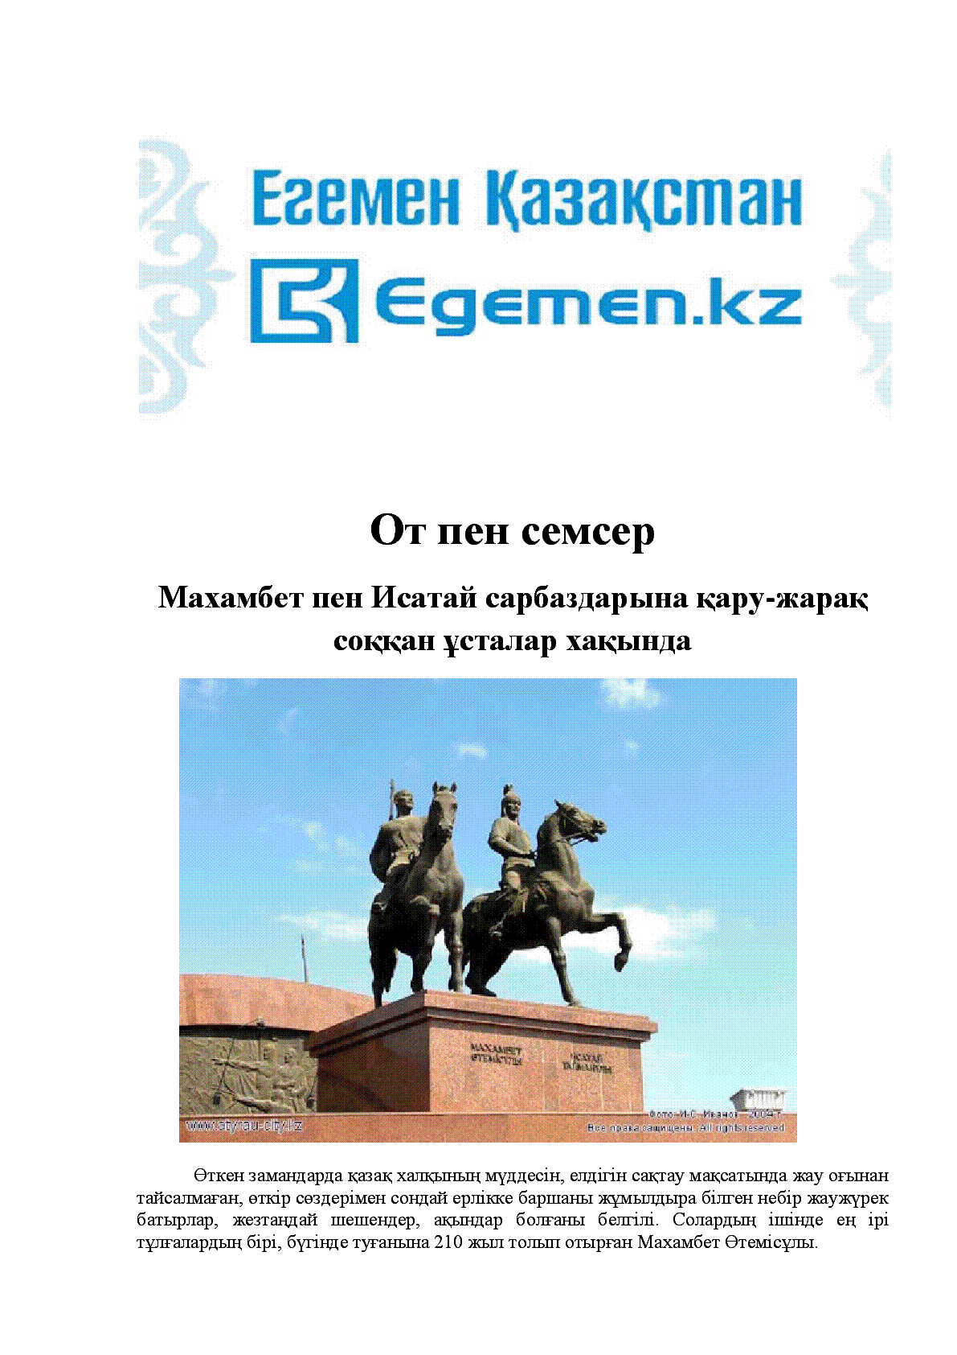
Қамиева Н. От пен семсер = Махамбет пен Исатай сарбаздарына қару-жарақ соққан ұсталар хақында / Н. Қамиева //Егемен Қазақстан. - 2013. – № 262. - 27 қараша. - 13 б.
https://kazneb.kz/kk/bookView/view?brId=1602932


Құлияс Т. Махабеттің соңғы сөзі / Т. Құлияс // Егемен Қазақстан. - 2022. - № 33. - 17 ақпан. - 11 б.
https://kazneb.kz/kk/bookView/view?brId=1634306

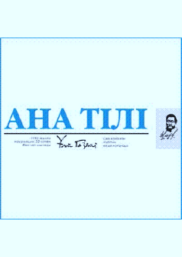
Омарұлы Б. Махамбет- мінез : эссе / Б. Омарұлы // Ана тілі. - 2016. - 14-20 қаңтар (№ 2). – 9 б.
https://kazneb.kz/kk/catalogue/view/1597540


Оралбайұлы, Ө. Алдаспан жырдың ақидасы / Ө. Оралбайұлы // Egemen Qazaqstan (Егемен Қазақстан). - 2019. - 24 мамыр (№ 97).- 11 б.
https://kazneb.kz/kk/bookView/view?brId=1596724

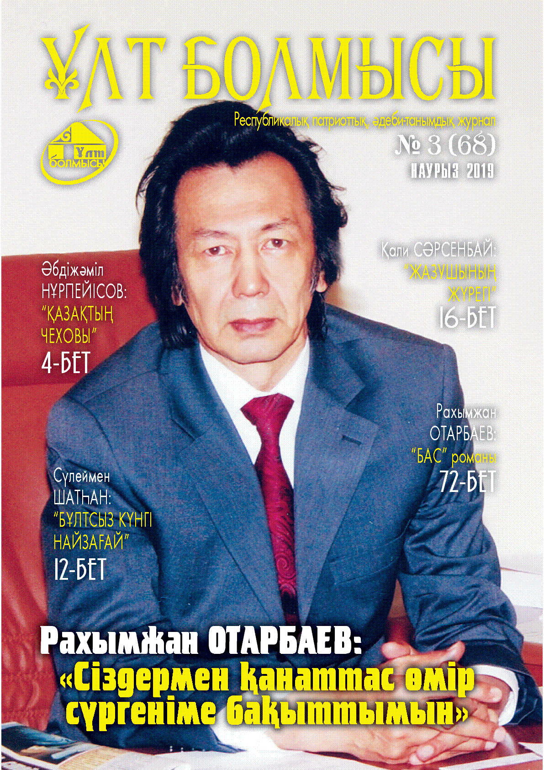

Отарбаев Р. Бас: роман // Ұлт болмысы.- 2019.- №3.-
наурыз.- 72-127 б.

Сарай, Ә. "Батырлар даңқы патриотизмге тәрбиелейдi" / Ә. Сарай; әңг. Г. Ниетқалиева // Атырау. - 2016. - № 80. - 12 қазан. - 8 б.
https://kazneb.kz/kk/bookView/view?brId=1586288

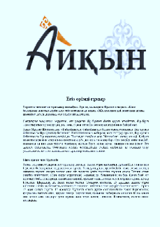

Тәшенов, Т. Егiз өрiмдi ғұмыр : Тарихтағы Ұлы тұлғалардың достығы туралы / Т. Тәшенов // Айқын. - 2015. - 26 ақпан. № 37. - 6 б.
https://kazneb.kz/kk/bookView/view?brId=1556331
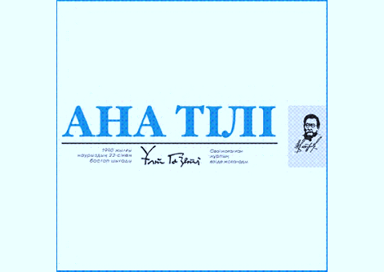

Төлепов, Н. «Үш қиянның» бір нұсқасының авторы –
Махамбет Өтемісұлы / Н. Төлепов // Ана тілі. - 2021. - № 27.
- 8-14 шілде. - 6-7 б.
https://kazneb.kz/kk/bookView/view?brId=1619608

Орыс тіліндегі әдебиеттер:
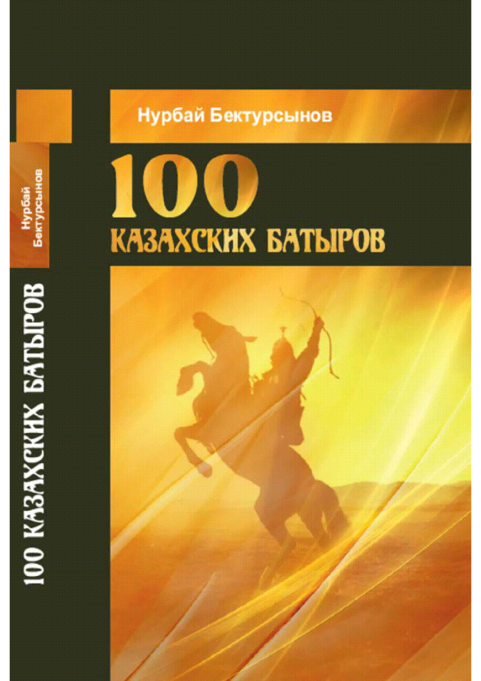
Бектурсынов Нурбай. 100 казахских батыров (военно-исторический сборник).- Алматы: ТОО РПИК «Дәуір», 2021.- 216 б.
Излагаются краткие биографии казахских ханов, воинов, батыров, биев и жырау со времен образования Казахского ханства
https://kazneb.kz/kk/catalogue/view/1629083

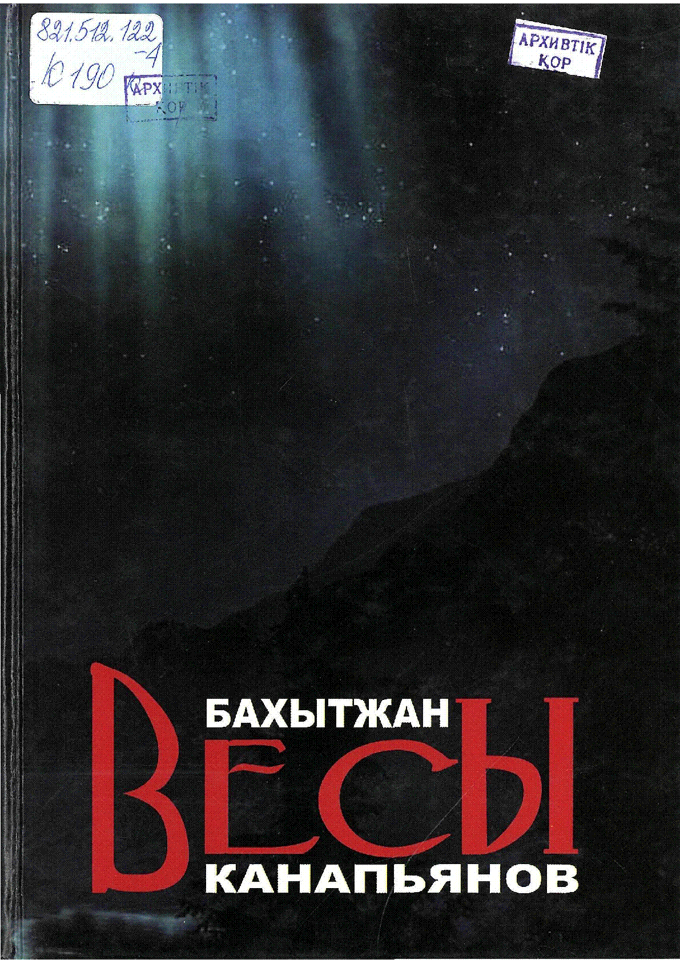
Весы : этюды, очерки, статьи / Канапьянов Бахытжан ... – Алматы : Жибек Жолы, 2008. - 360 с.
В книгу вошли этюды, очерки, статьи за почти тридцатилетний период.
https://kazneb.kz/kk/bookView/view?brId=1174766

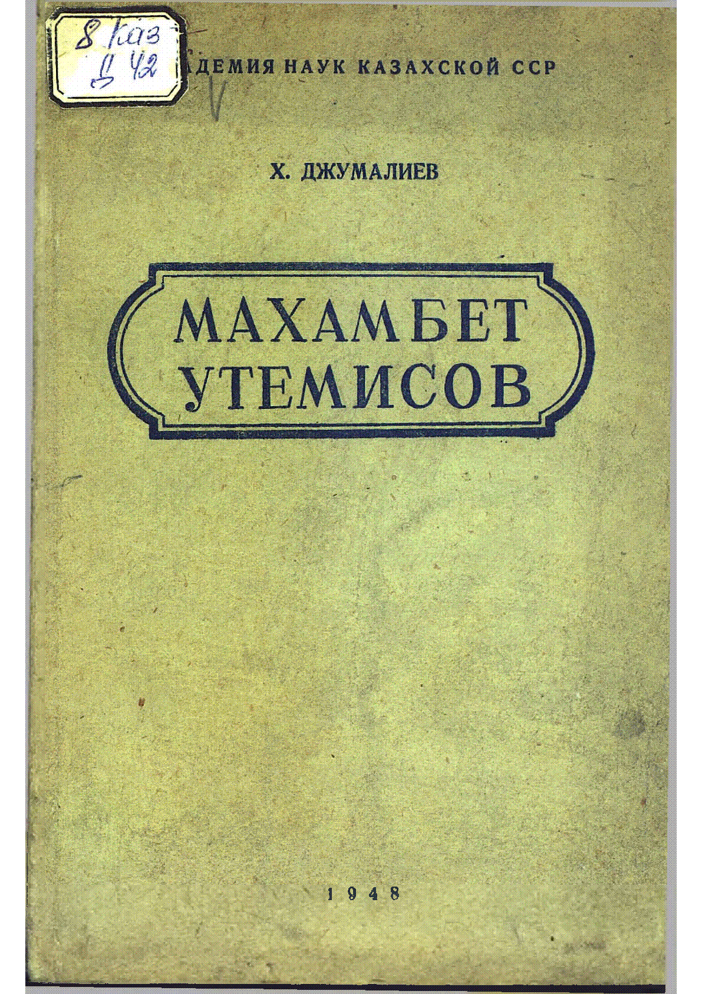
Джумалиев Х. Махамбет Утемисов.- Алма-Ата: изд-во АН
КазССР, 1948.- 105 с.
Очерк жизни и творчества казахского поэта Махамбета
Утемисова, столетие со дня смерти которого исполнилось в
1946 году
https://kazneb.kz/kk/catalogue/view/1096203

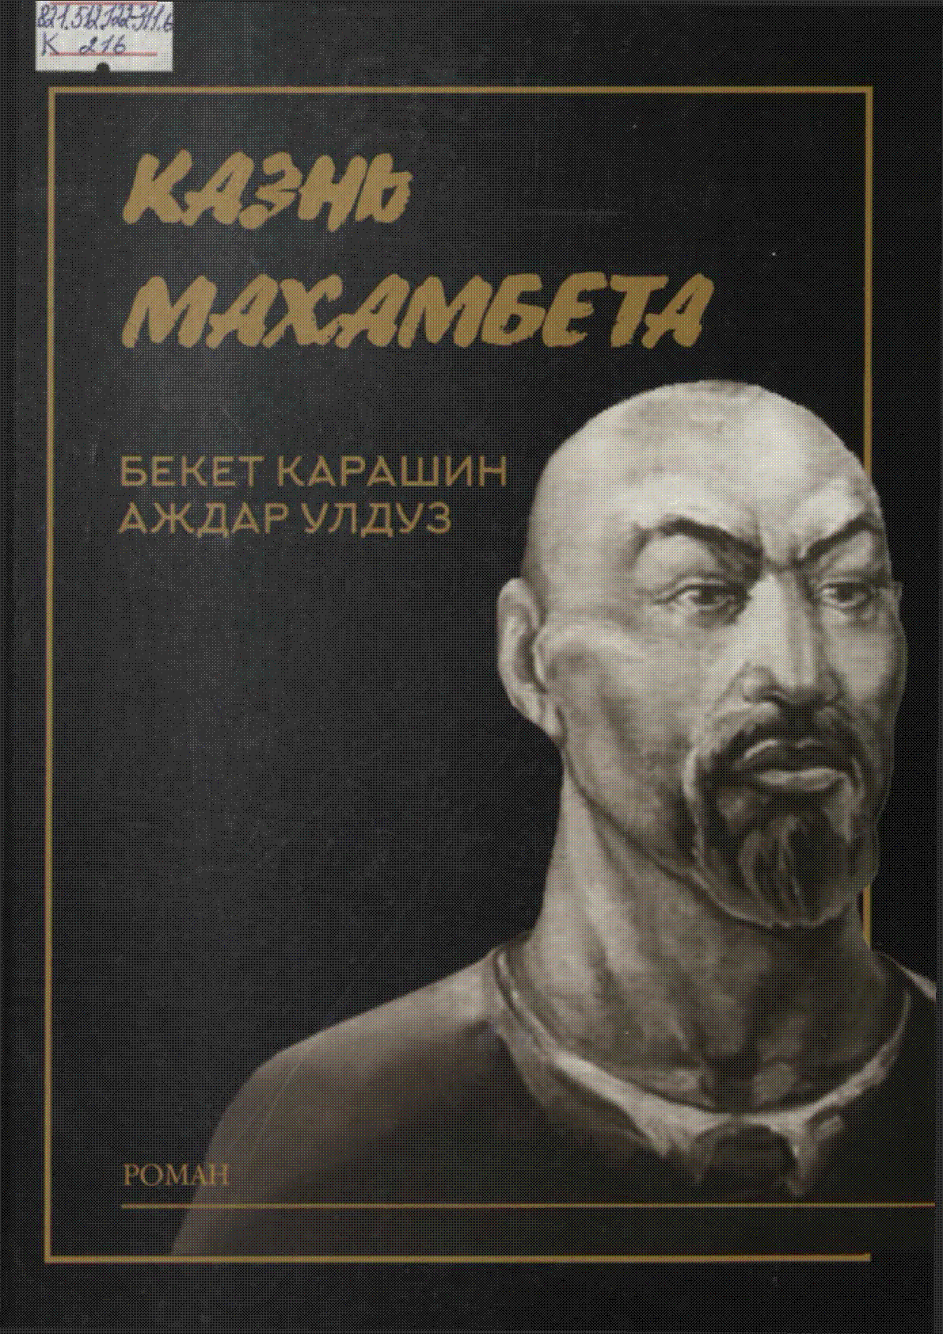
Казнь Махамбета: роман / Б.Карашин, Аждар Улдуз.
- Атырау: Ағатай, 2019.- 332 б.
https://kazneb.kz/ru/bookView/view?brId=1646051&simple=true

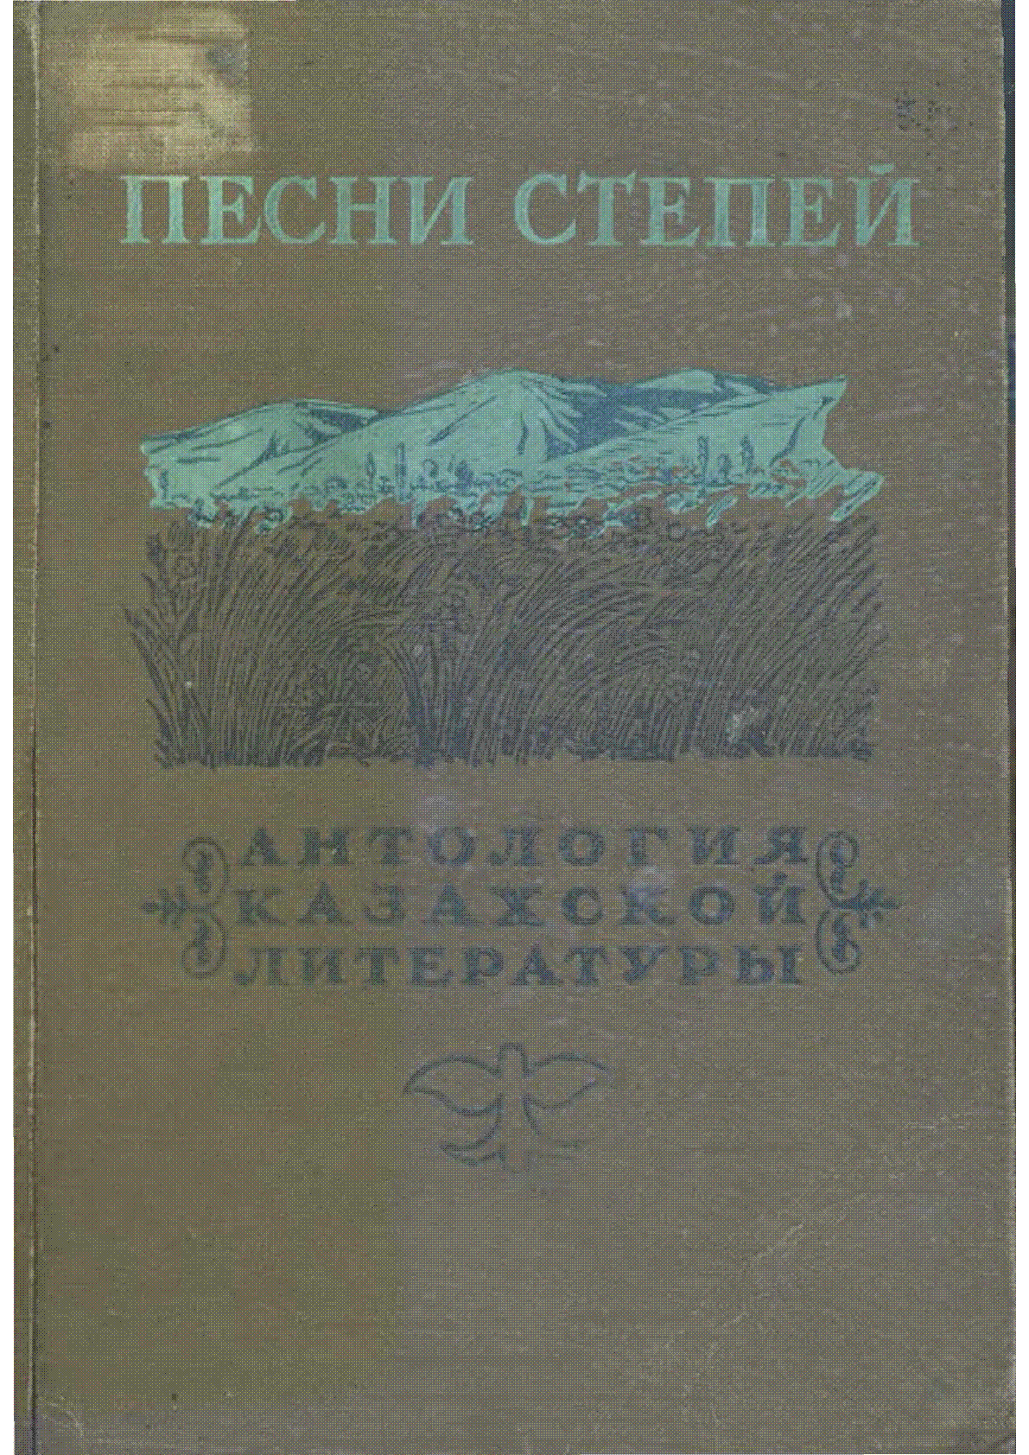
Песни степей : антология казахской литературы / ; [под ред.
Л. Соболева]... – Москва : Гослитиздат, 1940. - 587, [1] с.
Антология казахской поэзии. https://kazneb.kz/kk/bookView/view?brId=1537786

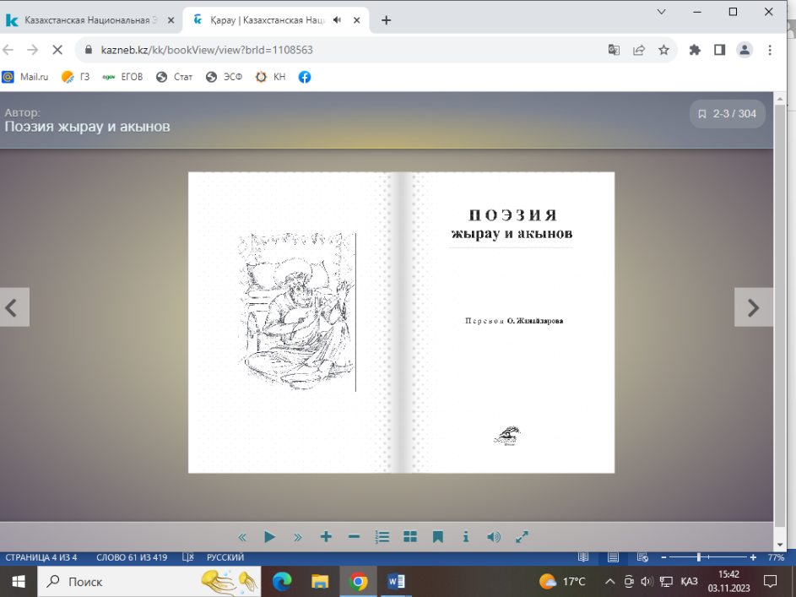
Поэзия жырау и акынов / ... – Астана : Аударма, 2009. - 302 с.– (Б-ка казахской литературы. / редкол. серии: Каскабасов С. А. (председатель)
[и др.]- Выпущена по программе Министерства культуры и информации Республики Казахстан.- в суперобл.
https://kazneb.kz/kk/bookView/view?brId=1108563

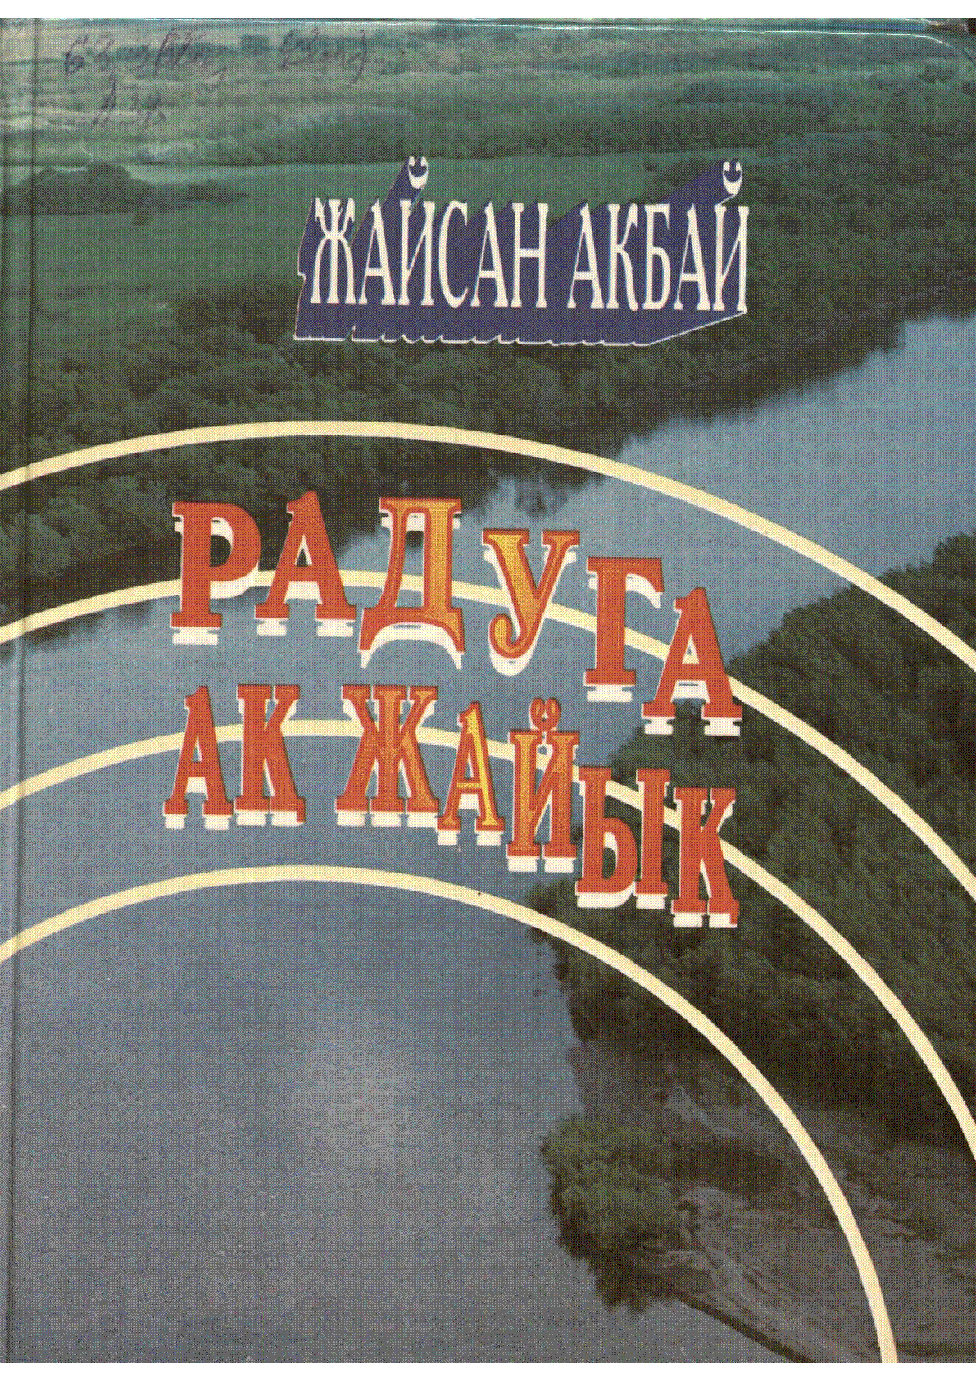
Радуга Ак Жайык : [историко-публицистические очерки] / Ж. Акбай ...
– Самара : Самарский Дом печати, 1997. - 319 с.
Данная книга освещает страницы истории Приуралья,
хронологическая рамка ее обширна здесь и история взаимоотношений
между различными народами, биографические описания известных
исторических деятелей и очерки по современым событиям. Книга
написана в жанре историко-журналистской публистики.
https://kazneb.kz/kk/bookView/view?brId=1578431
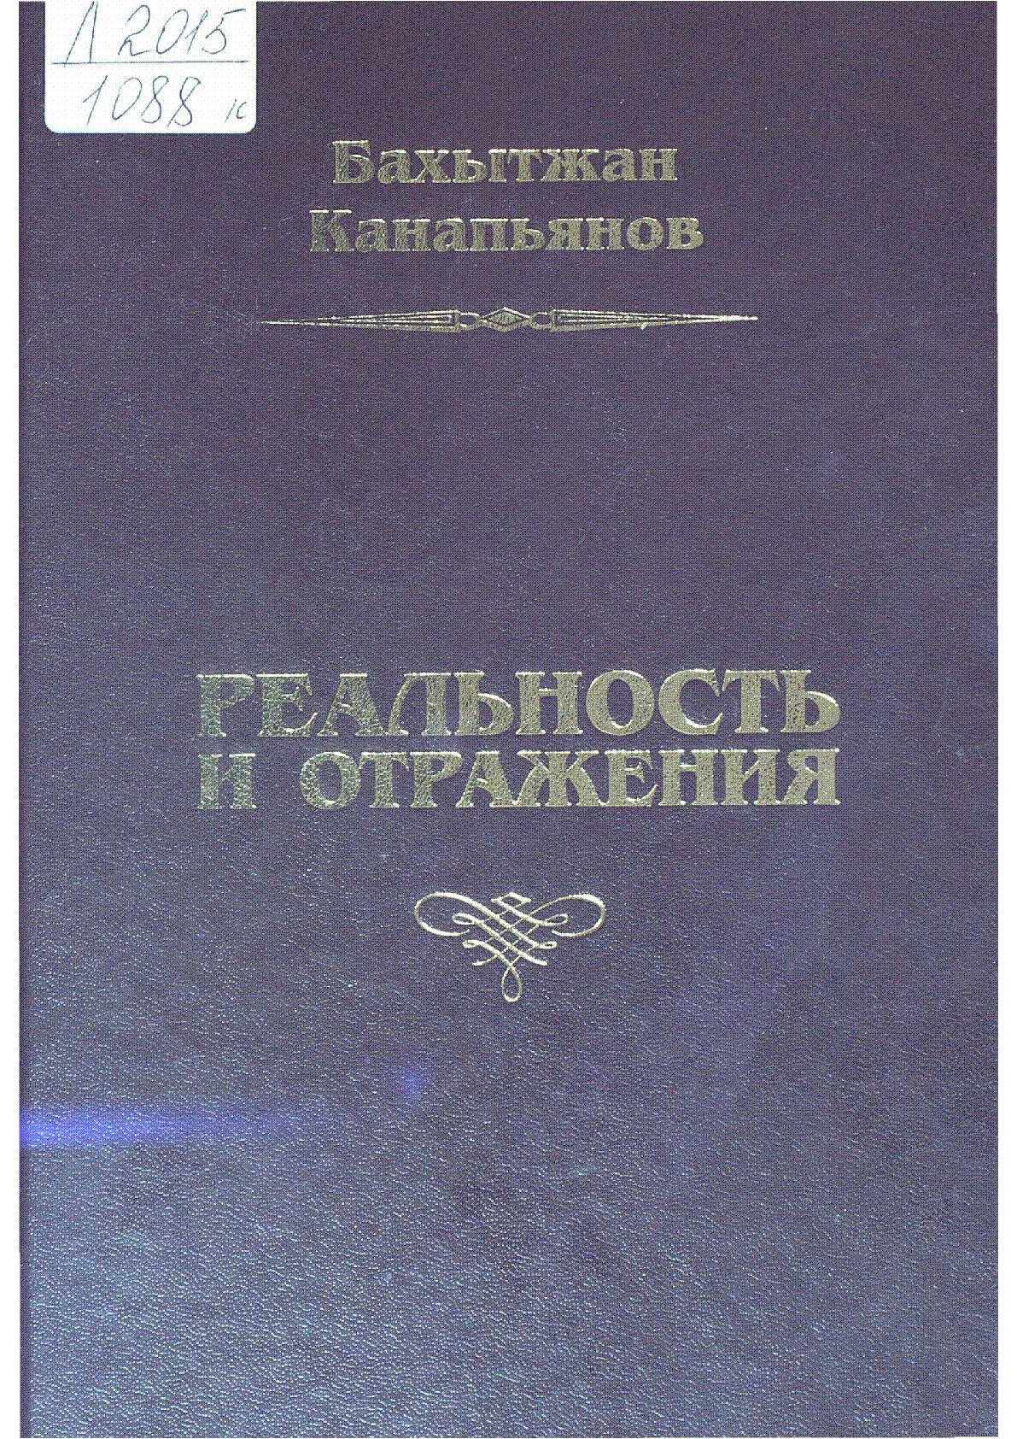

Реальность и отражения : повести, эссе, портреты / Б. Канапьянов- Алматы : Жибек жолы, 2015.
https://kazneb.kz/kk/bookView/view?brId=1175695

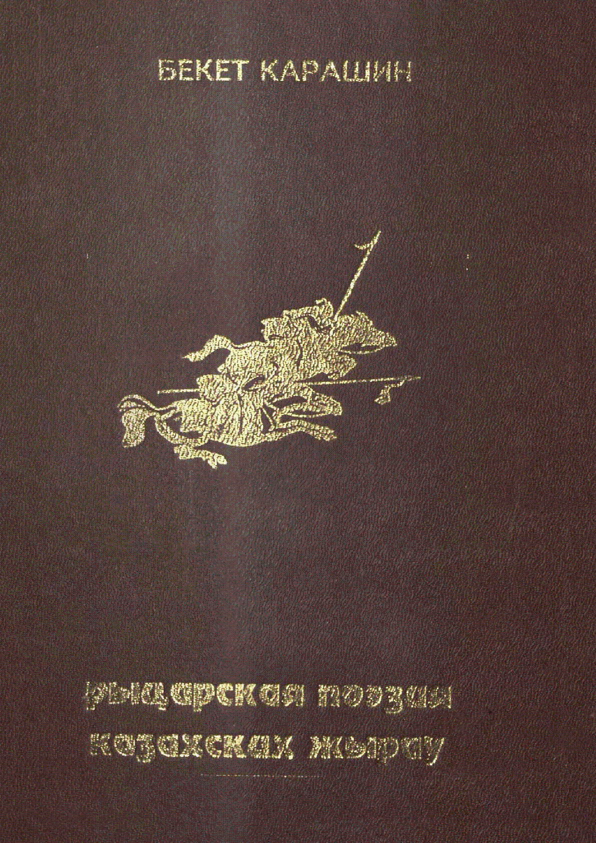

Рыцарская поэзия казахских жырау : переводы, литературоведческие эссе, этюды : посвящается 50-летию Имангали Тасмагамбетова / Б. М. Карашин ... – Алматы : Өлке, 2005. - 248 с.
Книга содержит переводы произведений родоначальников казахской
поэзии, литературоведческие этюды и эссе, касающиеся возникновения и
развития тюркской и казахской поэзии.
https://kazneb.kz/kk/bookView/view?brId=422469

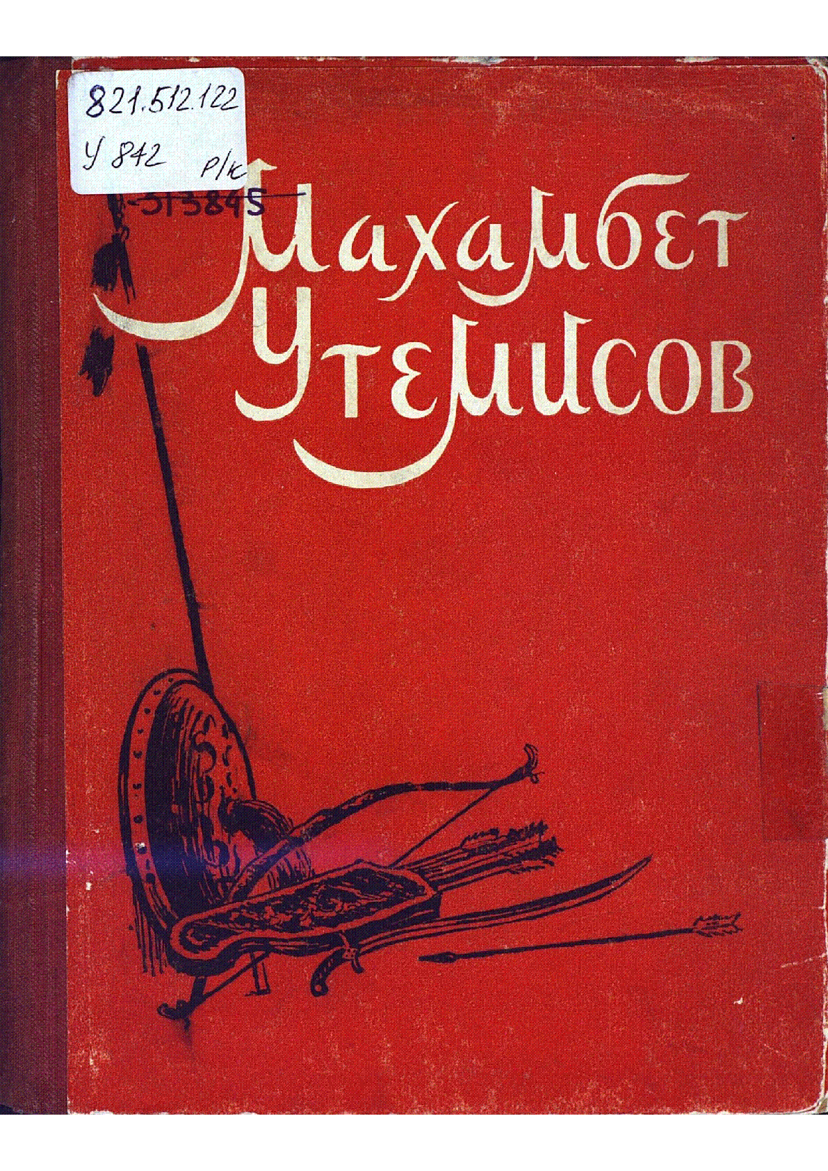

Стихи / М.Утемисов: [под ред. А. Семенова].- Алма-Ата: Казахское Гос. Издво Худож. лит., 1957.- 123 б.
https://kazneb.kz/kk/catalogue/view/1588518

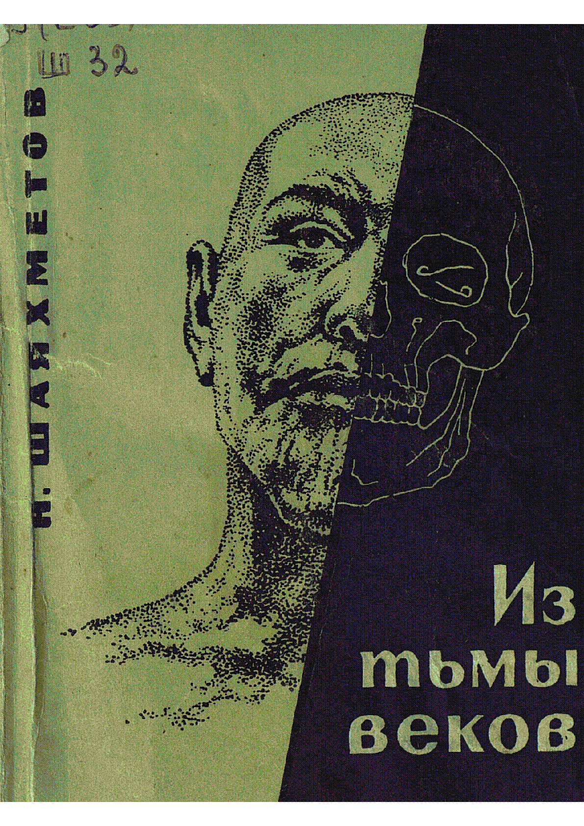
Шаяхметов Н. Из тьмы веков.- Алма-Ата: Казахстан, 1969.- 102 с.
В книге описывается трагическая судьба поэта Махамбета Утемисова
https://kazneb.kz/kk/bookView/view?brId=1108112

******

Ахметов З. Пламенный поэт – борец // Каз. правда.- 1979.- 20 октября.- с.3
Статья Заки Ахметова о поэтическом творчестве Махамбета Утемисова.
https://kazneb.kz/kk/catalogue/view/1523128

Шумилов, В. Возвращенный потомкам / В. Шумилов // Прикаспийская коммуна.
- 1968. - 14 мая.
https://kazneb.kz/kk/bookView/view?brId=1628930

